Оглавление
Оглавление 2
1 Раздел Показатели перспективного спроса на тепловую энергию (мощность) и теплоноситель в установленных границах территории поселения, городского округа 6
1.1 Площадь строительных фондов и приросты площади строительных фондов по расчетным элементам территориального деления. 6
1.2 Объемы потребления тепловой энергии (мощности), приросты потребления тепловой энергии (мощности) в каждом расчетном элементе территориального деления на каждом этапе и к окончанию планируемого периода. 7
1.3 Объемы потребления теплоносителя и приросты потребления теплоносителя с разделением по видам теплопотребления в каждом расчетном элементе территориального деления на каждом этапе и к окончанию планируемого периода. 8
1.4 Потребление тепловой энергии (мощности) объектами, расположенными в производственных зонах с учетом возможных изменений производственных зон и их перепрофилирования и приросты потребления тепловой энергии (мощности) производственными объектами на каждом этапе и к окончанию планируемого периода. 9
1.5 Потребление теплоносителя объектами, расположенными в производственных зонах с учетом возможных изменений производственных зон и их перепрофилирования и приросты потребления теплоносителя производственными объектами на каждом этапе и к окончанию планируемого периода. 9
2 Существующие и перспективные балансы тепловой мощности источников тепловой энергии и тепловой нагрузки потребителей 10
2.1 Описание существующих и перспективных зон действия систем теплоснабжения, источников тепловой энергии, в том числе работающих на единую тепловую сеть, с выделенными (неизменными в течение отопительного периода) зонами действия. 10
2.2 Описание существующих и перспективных зон действия индивидуальных источников тепловой энергии 18
2.3 Перспективные балансы тепловой мощности и тепловой нагрузки в перспективных зонах действия источников тепловой энергии. 19
2.4 Существующие и перспективные значения установленной тепловой мощности основного оборудования источников тепловой энергии. 22
2.5 Существующие и перспективные технические ограничения на использование установленной тепловой мощности и значения располагаемой мощности основного оборудования источников тепловой энергии. 24
2.6 Существующие и перспективные затраты тепловой мощности на собственные и хозяйственные нужды источников тепловой энергии. 24
2.7 Значения существующей и перспективной тепловой мощности источников тепловой энергии нетто. 25
2.8 Значения существующих и перспективных потерь тепловой энергии при ее передаче по тепловым сетям, включая потери тепловой энергии в тепловых сетях теплопередачей через теплоизоляционные конструкции теплопроводов и с потерями и затратами теплоносителей. 25
2.9 Затраты существующей и перспективной тепловой мощности на собственные нужды тепловых сетей. 26
2.10 Значения существующей и перспективной резервной тепловой мощности источников теплоснабжения, в том числе источников тепловой энергии, принадлежащих потребителям, источников тепловой энергии теплоснабжающих организаций, с учетом аварийного резерва и резерва по договорам на поддержание резервной тепловой мощности. 26
2.11 Значения существующей и перспективной тепловой нагрузки потребителей, устанавливаемые по договорам теплоснабжения, договорам на поддержание резервной тепловой мощности, долгосрочным договорам теплоснабжения, в соответствии с которыми цена определяется по соглашению сторон, и по долгосрочным договорам, в отношении которых установлен долгосрочный тариф 27
3 Существующие и перспективные балансы теплоносителя 28
3.1 Перспективные балансы производительности водоподготовительных установок и максимального потребления теплоносителя теплопотребляющими установками потребителей. 28
3.2 Перспективные балансы производительности водоподготовительных установок источников тепловой энергии для компенсации потерь теплоносителя в аварийных режимах работы систем теплоснабжения. 29
4 Основные положения мастер-плана развития систем теплоснабжения Наволокского городского поселения 30
4.1 Описание сценариев развития теплоснабжения поселения, городского округа, города федерального значения 30
4.2 Обоснование выбора приоритетного сценария развития теплоснабжения поселения, городского округа, города федерального значения 30
5 Раздел Предложения по строительству, реконструкции и техническому перевооружению источников тепловой энергии 31
5.1 Предложение по новому строительству источников тепловой энергии, обеспечивающие приросты перспективной тепловой нагрузки на вновь осваиваемых территориях поселения, городского округа, для которых отсутствует возможность передачи тепла от существующих и реконструируемых источников тепловой энергии. 31
5.2 Предложение по реконструкции источников тепловой энергии, обеспечивающие приросты перспективной тепловой нагрузки в существующих и расширяемых зонах действия источников тепловой энергии. 37
5.3 Предложение по техническому перевооружению источников тепловой энергии с целью повышения эффективности работы систем теплоснабжения. 37
5.4 Меры по выводу из эксплуатации, консервации и демонтажу избыточных источников тепловой энергии, а также выработавших нормативный срок службы либо в случаях, когда продление срока службы или паркового ресурса технически невозможно или экономически нецелесообразно. 38
5.5 Меры по переоборудованию котельных в источники комбинированной выработки электрической и тепловой энергии, кроме случаев, когда указанные котельные находятся в зоне действия профицитных (обладающих резервом тепловой мощности) источников с комбинированной выработкой тепловой и электрической энергии на каждом этапе и к окончанию планируемого периода. 38
5.6 Меры по переводу котельных, размещенных в существующих и расширяемых зонах действия источников комбинированной выработки тепловой и электрической энергии в «пиковый» режим на каждом этапе и к окончанию планируемого периода. 39
5.7 Решения о загрузке источников тепловой энергии, распределении (перераспределении) тепловой нагрузки потребителей тепловой энергии в каждой зоне действия системы теплоснабжения между источниками тепловой энергии (мощности) и теплоносителя, поставляющими тепловую энергию в данной систем теплоснабжения на каждом этапе планируемого периода. 39
5.8 Решения о перспективной установленной тепловой мощности каждого источника тепловой энергии с учетом аварийного и перспективного резерва тепловой мощности с предложениями по утверждению срока ввода в эксплуатацию новых мощностей. 39
5.9 Оптимальный температурный график отпуска тепловой энергии для каждого источника тепловой энергии или группы источников в системе теплоснабжения. 39
6 Раздел Предложения по строительству и реконструкции тепловых сетей 40
6.1 Предложения по строительству и реконструкции тепловых сетей, обеспечивающих перераспределение тепловой нагрузки из зон с дефицитом располагаемой тепловой мощности источников тепловой энергии в зоны с резервом располагаемой тепловой мощности источников тепловой энергии (использование существующих резервов). 40
6.2 Предложения по строительству и реконструкции тепловых сетей для обеспечения перспективных приростов тепловой нагрузки в осваиваемых районах поселения, городского округа под жилищную, комплексную или производственную застройку. 43
6.3 Предложения по строительству и реконструкции тепловых сетей в целях обеспечения условий, при наличии которых существует возможность поставок тепловой энергии потребителям от различных источников тепловой энергии при сохранении надежности теплоснабжения. 43
6.4 Предложения по строительству и реконструкции тепловых сетей для повышения эффективности функционирования системы теплоснабжения, в том числе за счет перевода котельных в пиковый режим работы или ликвидации котельных. 44
6.5 Предложения по строительству и реконструкции тепловых сетей для обеспечения нормативной надежности и безопасности теплоснабжения, определяемых в соответствии с методическими указаниями по расчету уровня надежности и качества поставляемых товаров, оказываемых услуг для организаций, осуществляющих деятельность по производству и (или) передаче тепловой энергии, утверждаемыми уполномоченным Правительством Российской Федерации федеральным органом исполнительной власти 44
7 Предложения по переводу открытых систем теплоснабжения (горячего водоснабжения) в закрытые системы горячего водоснабжения 45
8 Раздел Перспективные топливные балансы 47
9 Раздел Инвестиции в строительство, реконструкцию и техническое перевооружение 48
9.1 Предложения по величине необходимых инвестиций в строительство, реконструкцию и техническое перевооружение источников тепловой энергии на каждом этапе. 48
9.2 Предложения по величине необходимых инвестиций в строительство, реконструкцию и техническое перевооружение тепловых сетей, насосных станций и тепловых пунктов на каждом этапе. 48
9.3 Предложения по величине инвестиций в строительство, реконструкцию и техническое перевооружение в связи с изменениями температурного графика и гидравлического режима работы системы теплоснабжения. 49
10 Раздел Решение об определении единой теплоснабжающей организации (организаций) 50
11 Раздел Решения о распределении тепловой нагрузки между источниками тепловой энергии 52
12 Раздел Решения по бесхозяйным тепловым сетям 52
13 Синхронизация схемы теплоснабжения со схемой газоснабжения и газификации субъекта Российской Федерации и (или) поселения, схемой и программой развития электроэнергетики, а также со схемой водоснабжения и водоотведения поселения, городского округа, города федерального значения. 52
14 Индикаторы развития системы теплоснабжения поселения. 53
15 Раздел Ценовые (тарифные) последствия. 53

Раздел Показатели перспективного спроса на тепловую энергию (мощность) и теплоноситель в установленных границах территории поселения, городского округа

Площадь строительных фондов и приросты площади строительных фондов по расчетным элементам территориального деления.
Прирост площади строительных фондов в Наволокском городском поселении не планируется.

Объемы потребления тепловой энергии (мощности), приросты потребления тепловой энергии (мощности) в каждом расчетном элементе территориального деления на каждом этапе и к окончанию планируемого периода.
За базовый уровень потребления тепловой энергии на нужды теплоснабжения принимается объем тепловой энергии, определенный для расчетных температур наружного воздуха, по данным о подключенной нагрузке потребителей за 2019 г.
Прогноз объемов потребления тепловой энергии потребителями централизованного теплоснабжения Наволокского городского поселения представлен на 2020-2034 года. Перспективное потребление тепловой энергии приведено в таблице ниже.
Таблица 1.1
Наименование источника теплоснабжения | Потребление тепловой энергии, Гкал/год
Наименование источника теплоснабжения | 2019 (базовый год) | 2020 | 2021 | 2022 | 2023 |  | 2024 |  | 2025-2029 |  | 2030-2034
Котельная квартала А г. Наволоки (ООО «Теплоцентраль –1») | 8944 | 8944 | 8944 | 8944 | 8944 |  | 8944 |  | 8944 |  | 8944
Котельная квартала Б г. Наволоки (ООО «РТИК») | 28299 | 28299 | 28299 | 28299 | 28299 |  | 28299 |  | 28299 |  | 28299
Котельная ООО «Санаторий имени Станко» | 9643 | 9643 | 9643 | 9643 | 9643 | 9643 |  | 9643 |  | 9643
Котельная ООО «Приволжская коммуна» | 85685,787 | 85685,787 | 85685,787 | 85685,787 | 85685,787 |  | 85685,787 |  | 85685,787 |  | 85685,787
Котельная ФГБУ «ЦЖКУ» Минобороны России | 11434,04 | 11434,04 | 11434,04 | 11434,04 | 11434,04 |  | 11434,04 |  | Перевод потребителей на теплоснабжение от БМК
Котельная с. Первомайский (ООО «Альянс») | 6368 | 6368 | 6368 | 6368 | 6368 |  | 6368 |  | 6368 |  | 6368
Котельная ФКУ ИК-4 УФСИН России по Ивановской области | 14736,47 | 14736,47 | 14736,47 | 14736,47 | 14736,47 |  | 14736,47 |  | Перевод жилого фонда на теплоснабжение от БМК

Объемы потребления теплоносителя и приросты потребления теплоносителя с разделением по видам теплопотребления в каждом расчетном элементе территориального деления на каждом этапе и к окончанию планируемого периода.
Информация по объемам теплоносителя источников тепловой энергии Наволокского городского поселения отсутствует, либо не предоставлена.

Потребление тепловой энергии (мощности) объектами, расположенными в производственных зонах с учетом возможных изменений производственных зон и их перепрофилирования и приросты потребления тепловой энергии (мощности) производственными объектами на каждом этапе и к окончанию планируемого периода.
К окончанию планируемого периода потребление тепловой энергии объектами, расположенными в производственных зонах, не предусматривается ввиду отсутствия рассматриваемых потребителей, расположенных в производственных зонах.

Потребление теплоносителя объектами, расположенными в производственных зонах с учетом возможных изменений производственных зон и их перепрофилирования и приросты потребления теплоносителя производственными объектами на каждом этапе и к окончанию планируемого периода.
К окончанию планируемого периода потребление теплоносителя объектами, расположенными в производственных зонах, не предусматривается ввиду отсутствия рассматриваемых потребителей, расположенных в производственных зонах.

Существующие и перспективные балансы тепловой мощности источников тепловой энергии и тепловой нагрузки потребителей

Описание существующих и перспективных зон действия систем теплоснабжения, источников тепловой энергии, в том числе работающих на единую тепловую сеть, с выделенными (неизменными в течение отопительного периода) зонами действия.
Более детальная прорисовка зон действия от котельных Наволокского городского поселения представлена в электронной модели на базе Графико-информационного расчетного комплекса «ТеплоЭксперт».
Источниками теплоснабжения кварталов А и Б г. Наволоки являются котельные на ул. Юбилейной (ООО «Теплоцентраль-1») и на ул. Чкалова (ООО «РТИК») соответственно, часть потребителей г. Наволоки (п. Лесное) отапливается от котельной ФГБУ «ЦЖКУ» Минобороны России. Теплоснабжение многоквартирной жилой застройки на надпойменной террасе р. Волги, вдоль ул. Советской, обеспечивается от котельной комбината ООО «Приволжская коммуна». Квартал А обеспечивается от котельной на ул. Юбилейной только отоплением. Горячее водоснабжение – от квартирных колонок (газовых накопительных водонагревателей). Квартал Б обеспечивается от котельной на ул. Чкалова как отоплением, так и горячим водоснабжением.. Теплоснабжение п. Лесное г. Наволоки осуществляет котельная ФГБУ «ЦЖКУ» Минобороны России. Теплоснабжение потребителей с. Октябрьский осуществляет котельная ФКУ ИК-4 УФСИН России по Ивановской области. Теплоснабжение с. Первомайский осуществляет котельная с. Первомайский (ООО «Альянс»). Тепловой энергией потребителей с. Станко обеспечивает котельная ООО «Санаторий имени Станко». В поселке Лесное г. Наволоки и селе Октябрьский планируется строительство блочно – модульных котельных.

Котельная квартала А г. Наволоки (ООО «Теплоцентраль –1»)
Схема 2.1
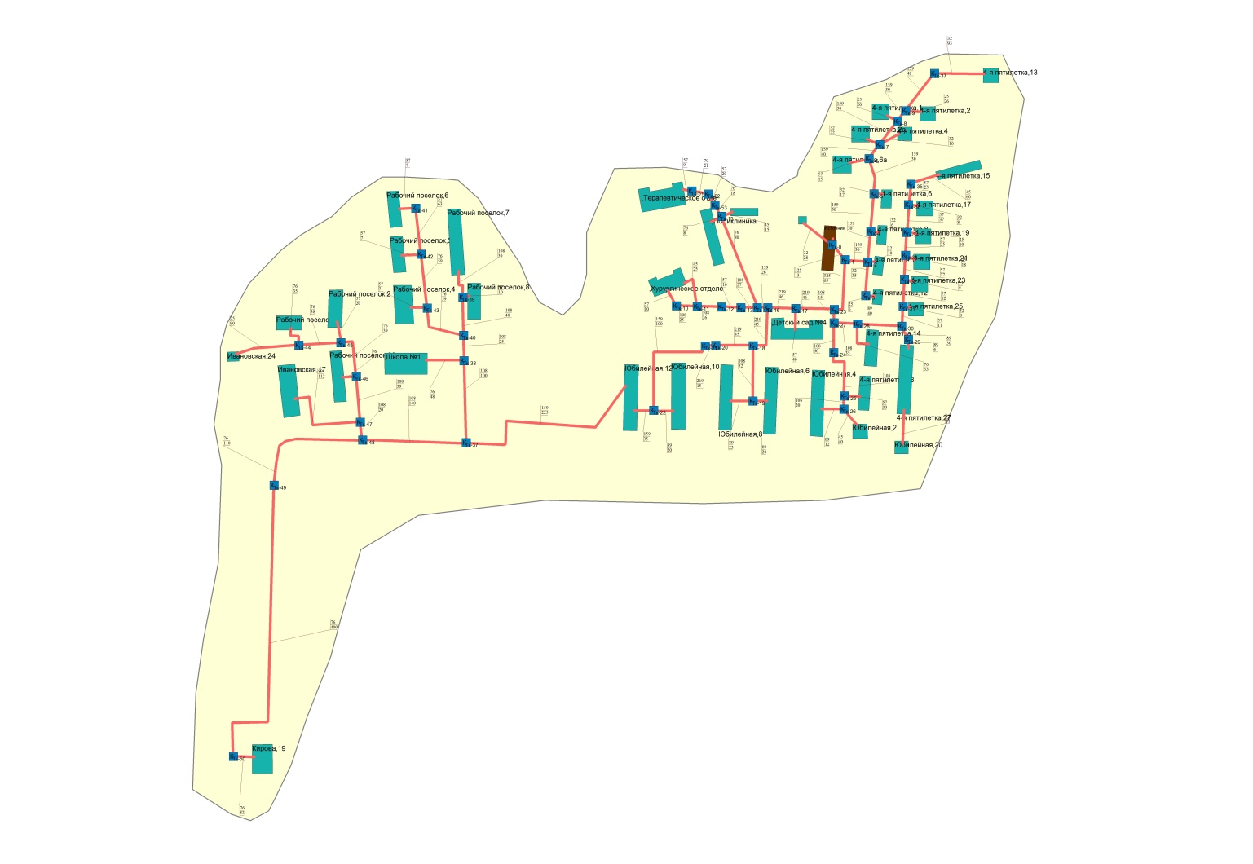

Котельная квартала Б г. Наволоки (ООО «РТИК»)
Схема 2.2
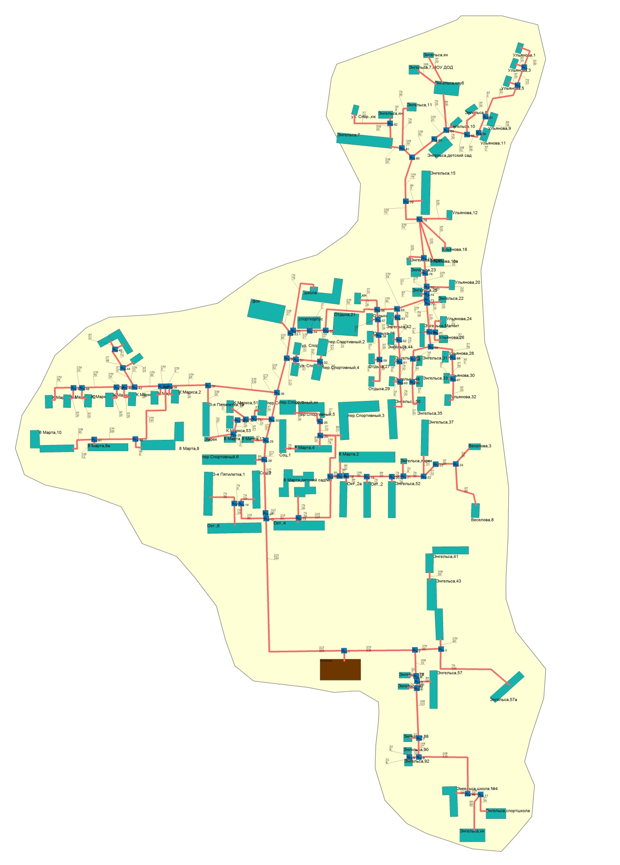

Котельная ООО «Приволжская коммуна»
Схема 2.3
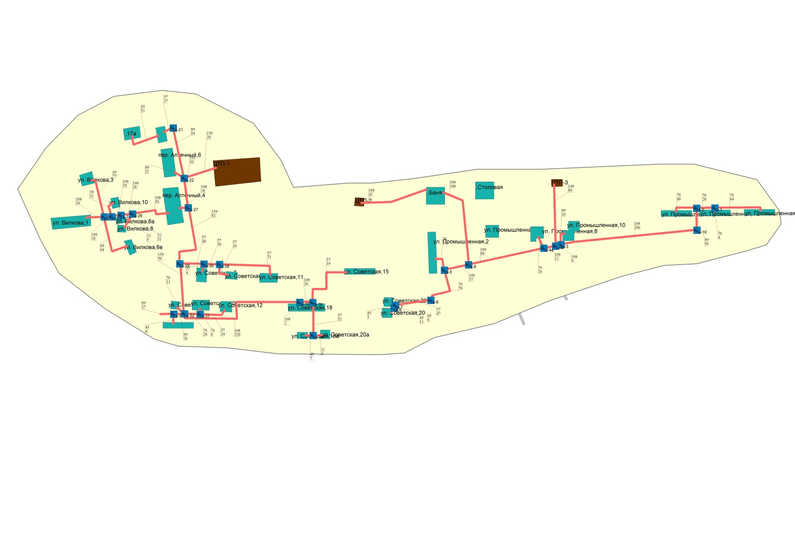

Котельная ФГБУ «ЦЖКУ» Минобороны России
Схема 2.4
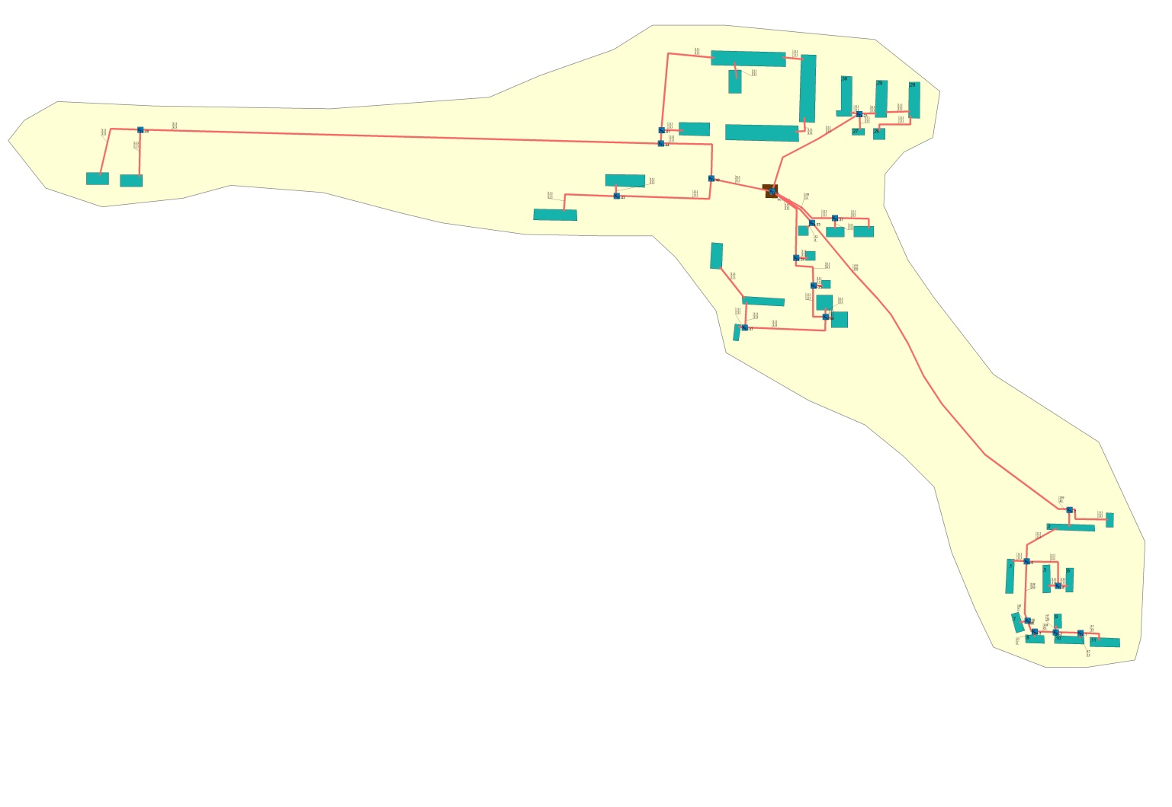
БМК №1 и №2 п. Лесное г. Наволоки
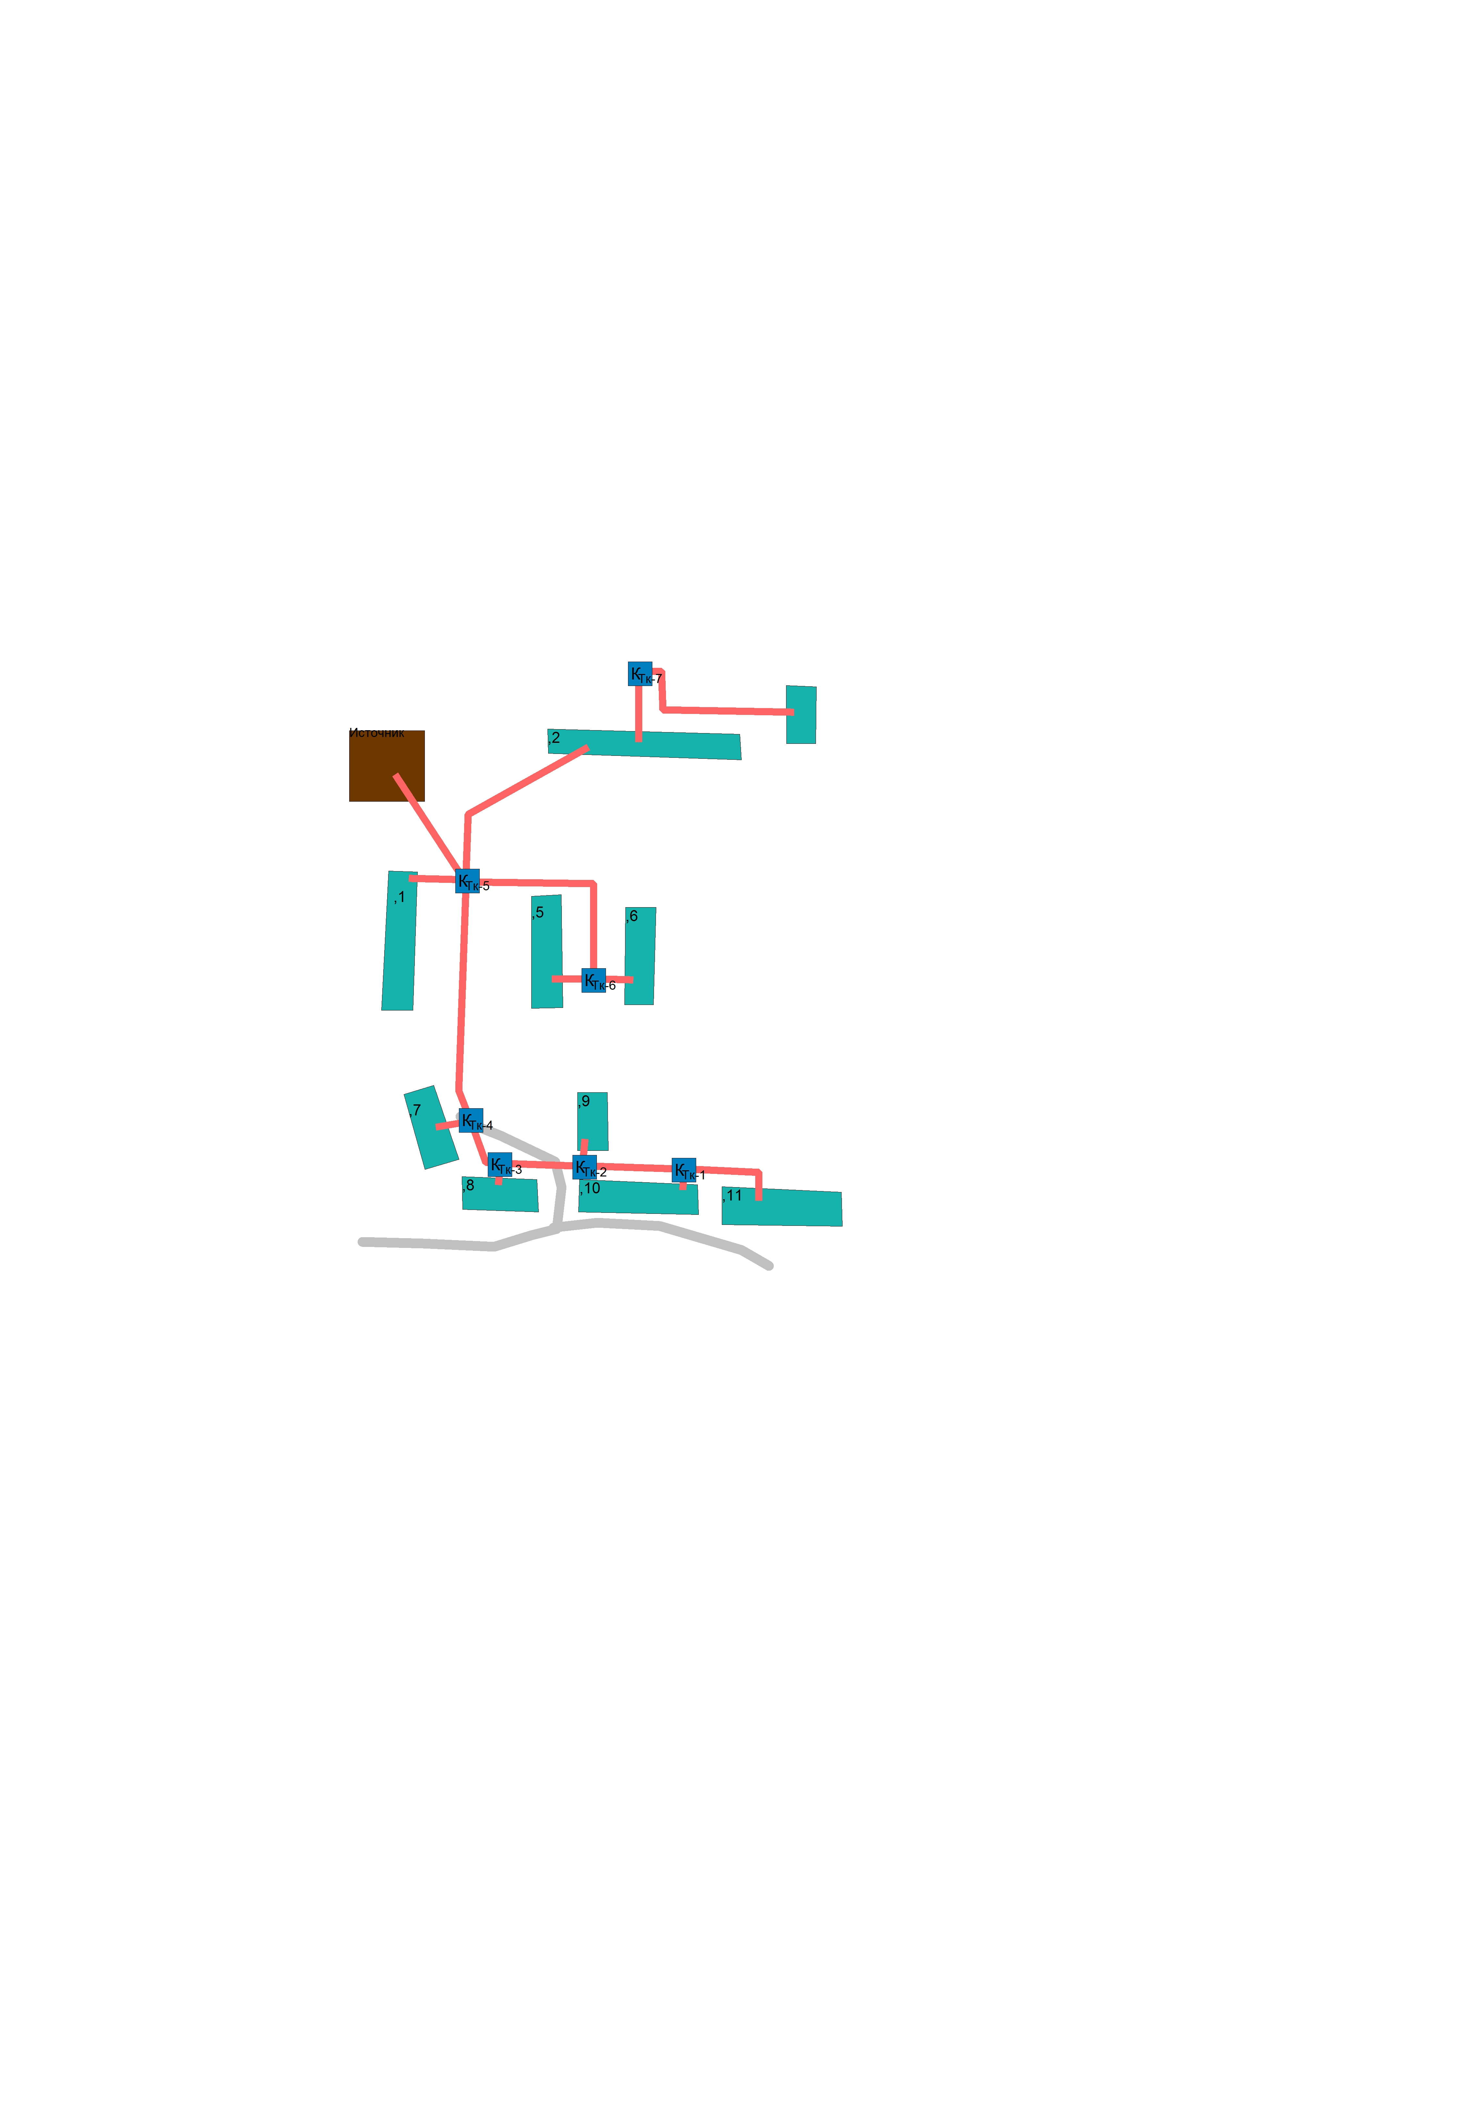



БМК с. Октябрьский
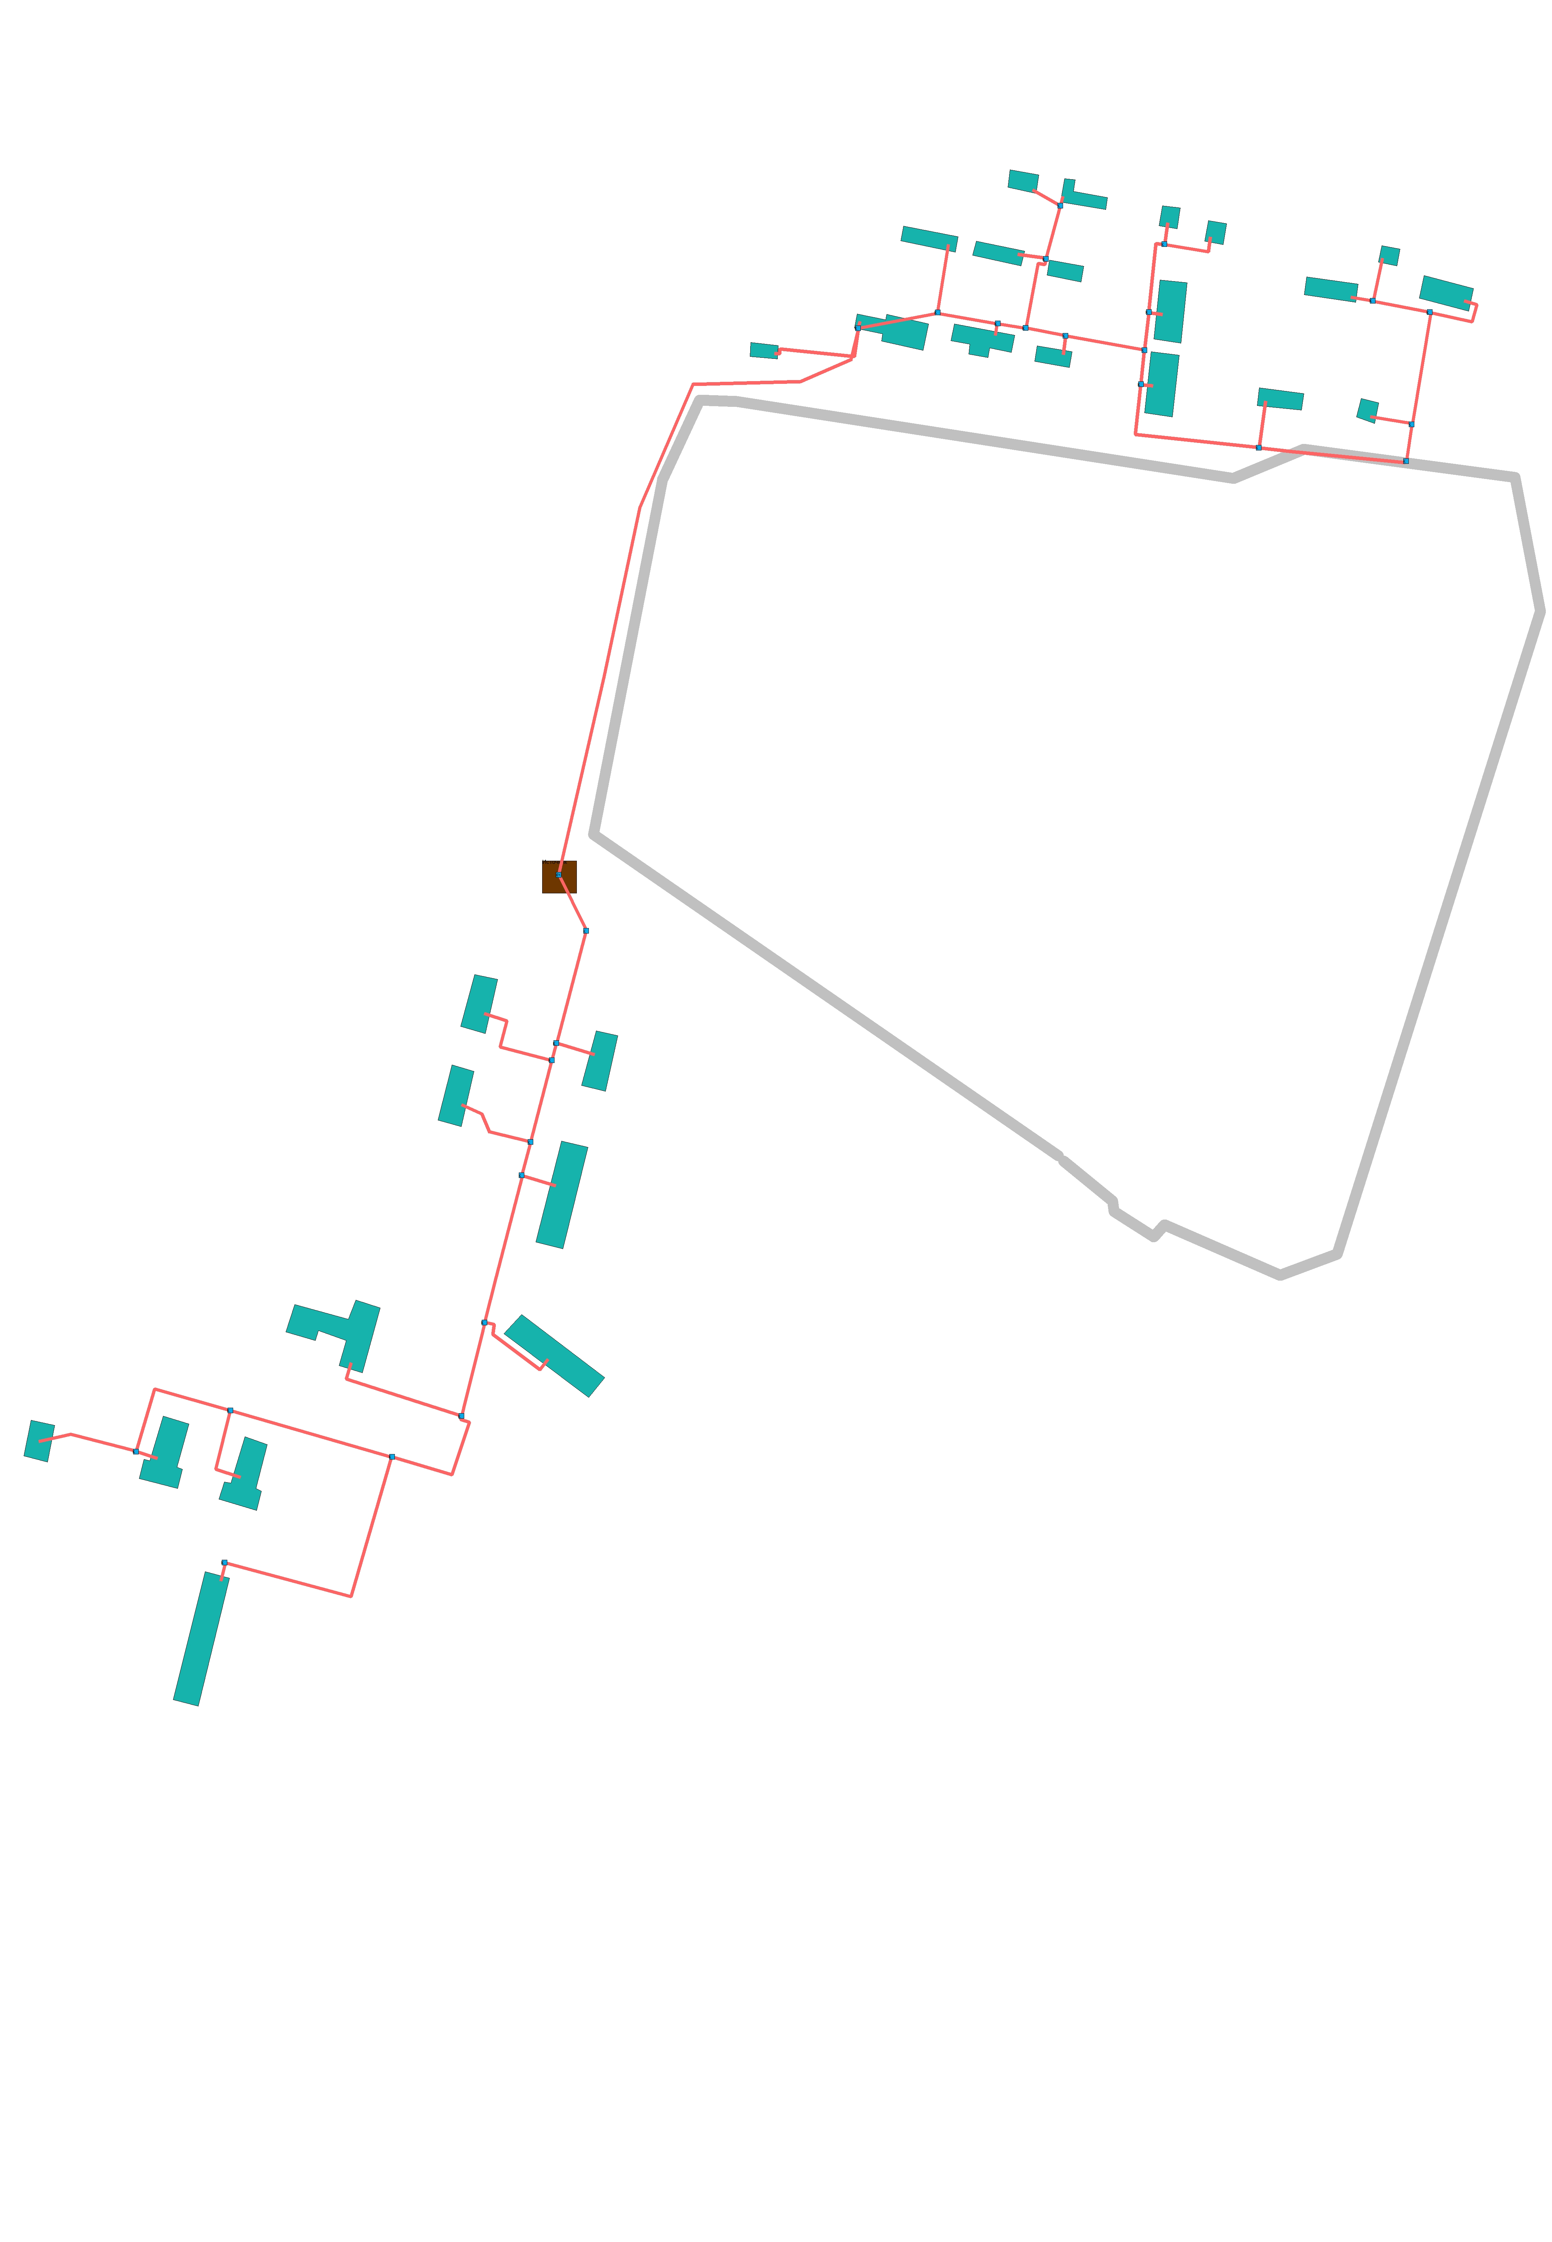

Описание существующих и перспективных зон действия индивидуальных источников тепловой энергии
В России все большую популярность получает автономное и индивидуальное отопление. По сути своей это системы отопления, осуществляющие обогрев в одном отдельно взятом здании или помещении. При этом если речь идет о многоквартирном жилом доме или крупном здании административного либо коммерческого назначения, то чаще используется термин автономное отопление. Если же разговор о небольшом частном доме или квартире, то более уместным кажется термин индивидуальное отопление.
Основные преимущества подобных систем – большая гибкость настройки и малая инертность. При резком изменении погоды от момента запуска системы до прогрева помещения до расчетной температуры проходит не более нескольких часов. В случае с индивидуальным отоплением от получаса до часа, хотя здесь многое зависит от типа используемого котла и способа циркуляции теплоносителя в системе.
В Наволокском городском поселении перевод потребителей в жилых многоквартирных домах подключенных к централизованному теплоснабжению на индивидуальное теплоснабжение не предусматривается.
Перевод на индивидуальное теплоснабжение отдельных потребителей в многоквартирных домах приводит к следующим негативным последствиям:
- нарушается гидравлический режим во внутридомовой системе теплоснабжения и, как следствие, тепловой баланс всего жилого здания;
- наносится существенный вред всей отопительной системе (в частности, происходит снижение температуры в примыкающих помещениях);
- нанесение вреда экологии, вследствие, большого выброса продуктов сгорания.

Перспективные балансы тепловой мощности и тепловой нагрузки в перспективных зонах действия источников тепловой энергии.
В таблицах ниже представлен баланс тепловой мощности котельных Наволокского городского поселения к окончанию планируемого периода.
Таблица 2.2
Котельная квартала А г. Наволоки (ООО «Теплоцентраль –1») | 2019 | 2020 | 2021 | 2022 | 2023 | 2024 | 2025-2029 | 2030-2034
Установленная мощность источника, Гкал/ч | 9,91 | 9,91 | 9,91 | 9,91 | 9,91 | 9,91 | 9,91 | 9,91
Нетто мощность источника, Гкал/час | 9,91 | 9,91 | 9,91 | 9,91 | 9,91 | 9,91 | 9,91 | 9,91
Присоединенная нагрузка потребителей, Гкал/ч | 2,94 | 2,94 | 2,94 | 2,94 | 2,94 | 2,94 | 2,94 | 2,94

Таблица 2.3
Котельная квартала Б г. Наволоки (ООО «РТИК») | 2019 | 2020 | 2021 | 2022 | 2023 | 2024 | 2025-2029 | 2030-2034
Установленная мощность источника, Гкал/ч | 24,9 | 24,9 | 24,9 | 24,9 | 24,9 | 24,9 | 24,9 | 24,9
Нетто мощность источника, Гкал/час | 19,5 | 19,5 | 19,5 | 19,5 | 19,5 | 19,5 | 19,5 | 19,5
Присоединенная нагрузка потребителей, Гкал/ч | 18,937 | 18,937 | 18,937 | 18,937 | 18,937 | 18,937 | 18,937 | 18,937

Таблица 2.4
Котельная ООО «Санаторий имени Станко» | 2019 | 2020 | 2021 | 2022 |  | 2023 |  | 2024 | 2025-2029 | 2030-2034
Установленная мощность источника, Гкал/ч | 5,4 | 5,4 | 5,4 |  | 5,4 | 5,4 | 5,4 |  | 5,4 | 5,4
Нетто мощность источника, Гкал/час | 5,386 | 5,386 | 5,386 |  | 5,386 | 5,386 | 5,386 |  | 5,386 | 5,386
Присоединенная нагрузка потребителей, Гкал/ч | 0,167 | 0,167 | 0,167 |  | 0,167 | 0,167 | 0,167 |  | 0,167 | 0,167

Таблица 2.5
Котельная ООО «Приволжская коммуна» | 2019 | 2020 | 2021 | 2022 | 2023 | 2024 | 2025-2029 | 2030-2034
Установленная мощность источника, Гкал/ч | 25,6 | 25,6 | 25,6 | 25,6 | 25,6 | 25,6 | 25,6 | 25,6
Нетто мощность источника, Гкал/час | 24,45 | 24,45 | 24,45 | 24,45 | 24,45 | 24,45 | 24,45 | 24,45
Присоединенная нагрузка потребителей, Гкал/ч | 24,45 | 24,45 | 24,45 | 24,45 | 24,45 | 24,45 | 24,45 | 24,45

Таблица 2.6
Котельная ФГБУ «ЦЖКУ» Минобороны России | 2019 | 2020 | 2021 | 2022 | 2023 | 2024 |  | 2025-2029 | 2030-2034
Установленная мощность источника, Гкал/ч | 14,9 | 14,9 | 14,9 | 14,9 | 14,9 | 14,9 | Перевод потребителей на теплоснабжение от БМК
Нетто мощность источника, Гкал/час | 8,32 | 8,32 | 8,32 | 8,32 | 8,32 | 8,32
Присоединенная нагрузка потребителей, Гкал/ч | 3,527 | 3,527 | 3,527 | 3,527 | 3,527 | 3,527

Таблица 2.7
Котельная с. Первомайский (ООО «Альянс») | 2019 | 2020 | 2021 | 2022 | 2023 | 2024 |  | 2025-2029 | 2030-2034
Установленная мощность источника, Гкал/ч | 2,58 | 2,58 | 2,58 | 2,58 | 2,58 | 2,58 | 2,58 |  | 2,58
Нетто мощность источника, Гкал/час | 2,32 | 2,32 | 2,32 | 2,32 | 2,32 | 2,32 | 2,32 |  | 2,32
Присоединенная нагрузка потребителей, Гкал/ч | 2,28 | 2,28 | 2,28 | 2,28 | 2,28 | 2,28 | 2,28 |  | 2,28

Таблица 2.8
Котельная ФКУ ИК-4 УФСИН России по Ивановской области | 2019 | 2020 | 2021 | 2022 | 2023 | 2024 |  | 2025-2029 | 2030-2034
Установленная мощность источника, Гкал/ч | 13,95 | 13,95 | 13,95 | 13,95 | 5,159 | 5,159 | Перевод жилого фонда на теплоснабжение от БМК
Нетто мощность источника, Гкал/час | 12,5 | 12,5 | 12,5 | 12,5 | 5,059 | 5,059
Присоединенная нагрузка потребителей, Гкал/ч | 12,5 | 12,5 | 12,5 | 12,5 | 12,5 | 12,5

Существующие и перспективные значения установленной тепловой мощности основного оборудования источников тепловой энергии.
Существующие и перспективные значения установленной тепловой мощности основного оборудования источников теплоснабжения представлены в таблице ниже.
Таблица 2.9
Марка котла | Установленная тепловая мощность, Гкал/ч
Марка котла | 2019 | 2020 | 2021 |  | 2022 |  | 2023 |  | 2024 |  |  | 2025-2029 | 2030-2034
Котельная квартала А г. Наволоки (ООО «Теплоцентраль –1»)
Arcus Ignis - 3000 | 9,91 | 9,91 | 9,91 |  | 9,91 |  | 9,91 |  | 9,91 |  | 9,91 |  |  |  | 9,91
Arcus Ignis - 3000
Arcus Ignis - 3000
Arcus Fumo - 400
Фицнер-Гампер
Котельная квартала Б г. Наволоки (ООО «РТИК»)
ТВГ-1М | 8,3 | 8,3 | 8,3 |  | 8,3 |  | 8,3 |  | 8,3 |  |  | 8,3 | 8,3
ТВГ-1М | 8,3 | 8,3 | 8,3 |  | 8,3 |  | 8,3 |  | 8,3 |  |  | 8,3 | 8,3
ТВГ-1М | 8,3 | 8,3 | 8,3 |  | 8,3 |  | 8,3 |  | 8,3 |  |  | 8,3 | 8,3
Котельная ООО «Санаторий имени Станко»
De Dietrich, CABK PLUS 160 | 1,8 | 1,8 | 1,8 | 1,8 |  | 1,8 |  | 1,8 |  |  | 1,8 |  |  |  | 1,8
De Dietrich, CABK PLUS 160 | 1,8 | 1,8 | 1,8 | 1,8 |  | 1,8 |  | 1,8 |  |  | 1,8 |  |  |  | 1,8
De Dietrich, CABK PLUS 160 | 1,8 | 1,8 | 1,8 | 1,8 |  | 1,8 |  | 1,8 |  |  | 1,8 |  |  |  | 1,8
Котельная ООО «Приволжская коммуна»
ДКВР 10/13 | 25,6 | 25,6 | 25,6 |  | 25,6 |  | 25,6 |  | 25,6 |  |  | 25,6 |  |  |  | 25,6
ДКВР 10/13
ДКВР 10/13
ДКВР 10/13
Котельная ФГБУ «ЦЖКУ» Минобороны России
ДКВР 6,5/13 | 14,9 | 14,9 | 14,9 |  | 14,9 |  | 14,9 |  |  | 14,9 |  | - |  | -
ДКВР 6,5/13 |  |  |  |  |  |  |  |  |  |  |  | - |  | -
ДЕ-10/14 ГМ |  |  |  |  |  |  |  |  |  |  |  | - |  | -
Riello RTQ 1308 | - | - | - |  | - |  | - |  |  | - |  | 3,78 |  | 3,78
Riello RTQ 1308 | - | - | - |  | -
Riello RTQ 1308 | - | - | - |  | -
Riello RTQ 467 | - | - | - |  | -
Котельная с. Первомайский (ООО «Альянс»)

КВ-ГМ-1,0-115Н | 0,86 | 0,86 | 0,86 |  | 0,86 |  | 0,86 |  |  | 0,86 |  | 0,86 |  | 0,86
КВ-ГМ-1,0-115Н | 0,86 | 0,86 | 0,86 |  | 0,86 |  | 0,86 |  |  | 0,86 |  | 0,86 |  | 0,86
КВ-ГМ-1,0-115Н | 0,86 | 0,86 | 0,86 |  | 0,86 |  | 0,86 |  |  | 0,86 |  | 0,86 |  | 0,86
Котельная ФКУ ИК-4 УФСИН России по Ивановской области
КЕ6,5-14 | 13,95 | 13,95 | 13,95 |  | 13,95 |  | 13,95 |  |  | 13,95 |  | - |  | -
КЕ6,5-14
КЕ4-14
ДКВР-4/13
Riello RTQ 2000 | - | - | - |  | - |  | - |  |  | - |  | 5,159 |  | 5,159
Riello RTQ 2000 | - | - | - |  | -
Riello RTQ 2000 | - | - | - |  | -

Существующие и перспективные технические ограничения на использование установленной тепловой мощности и значения располагаемой мощности основного оборудования источников тепловой энергии.
Ограничения на использование установленной тепловой мощности основного оборудования отсутствуют на источниках теплоснабжения Наволокского городского поселения.

Существующие и перспективные затраты тепловой мощности на собственные и хозяйственные нужды источников тепловой энергии.
В таблице ниже представлены затраты тепловой мощности на собственные и хозяйственные нужды источников теплоснабжения к концу планируемого периода.
Таблица 2.10
Наименование источника теплоснабжения | Собственные и хозяйственные нужды в 2019 году, Гкал/год | Собственные и хозяйственные нужды к концу 2034 года, Гкал/год
Котельная квартала А г. Наволоки (ООО «Теплоцентраль –1») | 218 | 218
Котельная квартала Б г. Наволоки (ООО «РТИК») | 1089 | 1089
Котельная ООО «Санаторий имени Станко» | 136 | 136
Котельная ООО «Приволжская коммуна» | 3148,36 | 3148,36
Котельная ФГБУ «ЦЖКУ» Минобороны России | 411,70 | -
Котельная с. Первомайский (ООО «Альянс») | 67 | 67
Котельная ФКУ ИК-4 УФСИН России по Ивановской области | 884,95 | -

Значения существующей и перспективной тепловой мощности источников тепловой энергии нетто.
В таблице ниже представлены значения существующей и перспективной тепловой мощности источников тепловой энергии нетто.
Таблица 2.11
Наименование источника теплоснабжения | Существующая нетто мощность источника, Гкал/час | Перспективная нетто мощность источника, Гкал/час
Котельная квартала А г. Наволоки (ООО «Теплоцентраль –1») | 9,86 | 9,86
Котельная квартала Б г. Наволоки (ООО «РТИК») | 19,36 | 19,36
Котельная ООО «Санаторий имени Станко» | 5,386 | 5,386
Котельная ООО «Приволжская коммуна» | 24,45 | 24,45
Котельная ФГБУ «ЦЖКУ» Минобороны России | 8,32 | -
Котельная с. Первомайский (ООО «Альянс») | 2,32 | 2,32
Котельная ФКУ ИК-4 УФСИН России по Ивановской области | 12,5 | -

Значения существующих и перспективных потерь тепловой энергии при ее передаче по тепловым сетям, включая потери тепловой энергии в тепловых сетях теплопередачей через теплоизоляционные конструкции теплопроводов и с потерями и затратами теплоносителей.
В таблице ниже представлены существующие и перспективные потери тепловой энергии в тепловой сети по источникам теплоснабжения Наволокского городского поселения.
Таблица 2.12
Наименование источника теплоснабжения | Существующая потери тепловой энергии в тепловой сети, Гкал/час | Перспективные потери тепловой энергии в тепловой сети, Гкал/час
Котельная квартала А г. Наволоки (ООО «Теплоцентраль –1») | 0,06 | 0,06
Котельная квартала Б г. Наволоки (ООО «РТИК») | 0,58 | 0,58
Котельная ООО «Санаторий имени Станко» | 0,822 | 0,822
Котельная ООО «Приволжская коммуна» | 0,073 | 0,073
Котельная ФГБУ «ЦЖКУ» Минобороны России | 0,54 | -
Котельная с. Первомайский (ООО «Альянс») | 0,14 | 0,14
Котельная ФКУ ИК-4 УФСИН России по Ивановской области | 0,22 | -

Затраты существующей и перспективной тепловой мощности на собственные нужды тепловых сетей.
Затраты существующей и перспективной тепловой мощности на собственные нужды тепловых сетей отсутствуют.

Значения существующей и перспективной резервной тепловой мощности источников теплоснабжения, в том числе источников тепловой энергии, принадлежащих потребителям, источников тепловой энергии теплоснабжающих организаций, с учетом аварийного резерва и резерва по договорам на поддержание резервной тепловой мощности.
Резерв тепловой мощности источников теплоснабжения к окончанию планируемого периода (2034 год) представлен в таблице ниже.
Таблица 2.13
Наименование источника теплоснабжения | Существующая резервная тепловая мощность, Гкал/час | Перспективная резервная тепловая мощность, Гкал/час
Котельная квартала А г. Наволоки (ООО «Теплоцентраль –1») | 7,16 | 7,16
Котельная квартала Б г. Наволоки (ООО «РТИК») | 0,56 | 0,56
Котельная ООО «Санаторий имени Станко» | 4,397 | 4,397
Котельная ООО «Приволжская коммуна» | 0,0 | 0,0
Котельная ФГБУ «ЦЖКУ» Минобороны России | 4,253 | -
Котельная с. Первомайский (ООО «Альянс») | 0,05 | 0,05
Котельная ФКУ ИК-4 УФСИН России по Ивановской области | 7,28 | -

Значения существующей и перспективной тепловой нагрузки потребителей, устанавливаемые по договорам теплоснабжения, договорам на поддержание резервной тепловой мощности, долгосрочным договорам теплоснабжения, в соответствии с которыми цена определяется по соглашению сторон, и по долгосрочным договорам, в отношении которых установлен долгосрочный тариф
Значения существующей и перспективной тепловой нагрузки потребителей представлены в таблице ниже.
Таблица 2.14
Наименование источника теплоснабжения | Присоединенная нагрузка потребителей, Гкал/час | Перспективная присоединенная нагрузка, Гкал/час
Котельная квартала А г. Наволоки (ООО «Теплоцентраль –1») | 2,94 | 2,94
Котельная квартала Б г. Наволоки (ООО «РТИК») | 18,937 | 18,937
Котельная ООО «Санаторий имени Станко» | 0,167 | 0,167
Котельная ООО «Приволжская коммуна» | 24,45 | 24,45
Котельная ФГБУ «ЦЖКУ» Минобороны России | 3,527 | -
Котельная с. Первомайский (ООО «Альянс») | 2,28 | 2,28
Котельная ФКУ ИК-4 УФСИН России по Ивановской области | 5 | -

Существующие и перспективные балансы теплоносителя

Перспективные балансы производительности водоподготовительных установок и максимального потребления теплоносителя теплопотребляющими установками потребителей.
Балансы производительности водоподготовительных установок теплоносителя для тепловых сетей сформированы по результатам сведения балансов тепловых нагрузок и тепловых мощностей источников систем теплоснабжения, после чего формируются балансы тепловой мощности источника тепловой энергии и присоединенной тепловой нагрузки в каждой зоне действия источника тепловой энергии по каждому из магистральных выводов (если таких выводов несколько) тепловой мощности источника тепловой энергии и определяются расходы сетевой воды, объем сетей и теплопроводов и потери в сетях по нормативам потерь в зависимости от вида системы ГВС. При одиночных выводах распределение тепловой мощности не требуется. Значения потерь теплоносителя в магистралях каждого источника принимаются с повышающим коэффициентом (1,05-1,1 в зависимости от химсостава исходной воды, используемой для подпитки теплосети, и технологической схемы водоочистки).
Расчет производительности ВПУ котельных для подпитки тепловых сетей в их зонах действия с учетом перспективных планов развития выполнен согласно СНиП 41-02-2003 «Тепловые сети» (пп.6.16, 6.18).
Информация по объемам теплоносителя источников тепловой энергии Наволокского городского поселения представлена в пункте 1.3 данного документа.

Перспективные балансы производительности водоподготовительных установок источников тепловой энергии для компенсации потерь теплоносителя в аварийных режимах работы систем теплоснабжения.
Для систем теплоснабжения согласно п. 6.17 СНиП 41-02-2003 «Тепловые сети» предусматривается аварийная дополнительная подпитка химически необработанной и недеаэрированной водой, расход которой принимается равным 2 % от объема воды в трубопроводах тепловых сетей и присоединенных к ним системах отопления и вентиляции.
Необходимые данные по балансам производительности водоподготовительных установок источников тепловой энергии для компенсации потерь теплоносителя в аварийных режимах работы систем теплоснабжения, не предоставлены, либо отсутствуют.

Основные положения мастер-плана развития систем теплоснабжения Наволокского городского поселения

Описание сценариев развития теплоснабжения поселения, городского округа, города федерального значения

Описание сценариев развития системы теплоснабжения Наволокского городского поселения представлено в пункте 5 данного документа.

Обоснование выбора приоритетного сценария развития теплоснабжения поселения, городского округа, города федерального значения

Обоснование выбора приоритетного сценария развития теплоснабжения поселения представлено в пунктах 5 и 6 данного документа.

Раздел Предложения по строительству, реконструкции и техническому перевооружению источников тепловой энергии

Предложение по новому строительству источников тепловой энергии, обеспечивающие приросты перспективной тепловой нагрузки на вновь осваиваемых территориях поселения, городского округа, для которых отсутствует возможность передачи тепла от существующих и реконструируемых источников тепловой энергии.
В поселке Лесное г. Наволоки рассмотрены следующие варианты развития системы теплоснабжения:
1) Строительство двух блочно – модульных котельных для обеспечения тепловой энергией потребителей п. Лесное г. Наволоки.
2) Строительство блочно-модульной котельной для обеспечения тепловой энергией жилого фонда, а также перевод части потребителей на индивидуальное теплоснабжение.
Вариант развития системы теплоснабжения п. Лесное г. Наволоки представлен на схемах ниже.

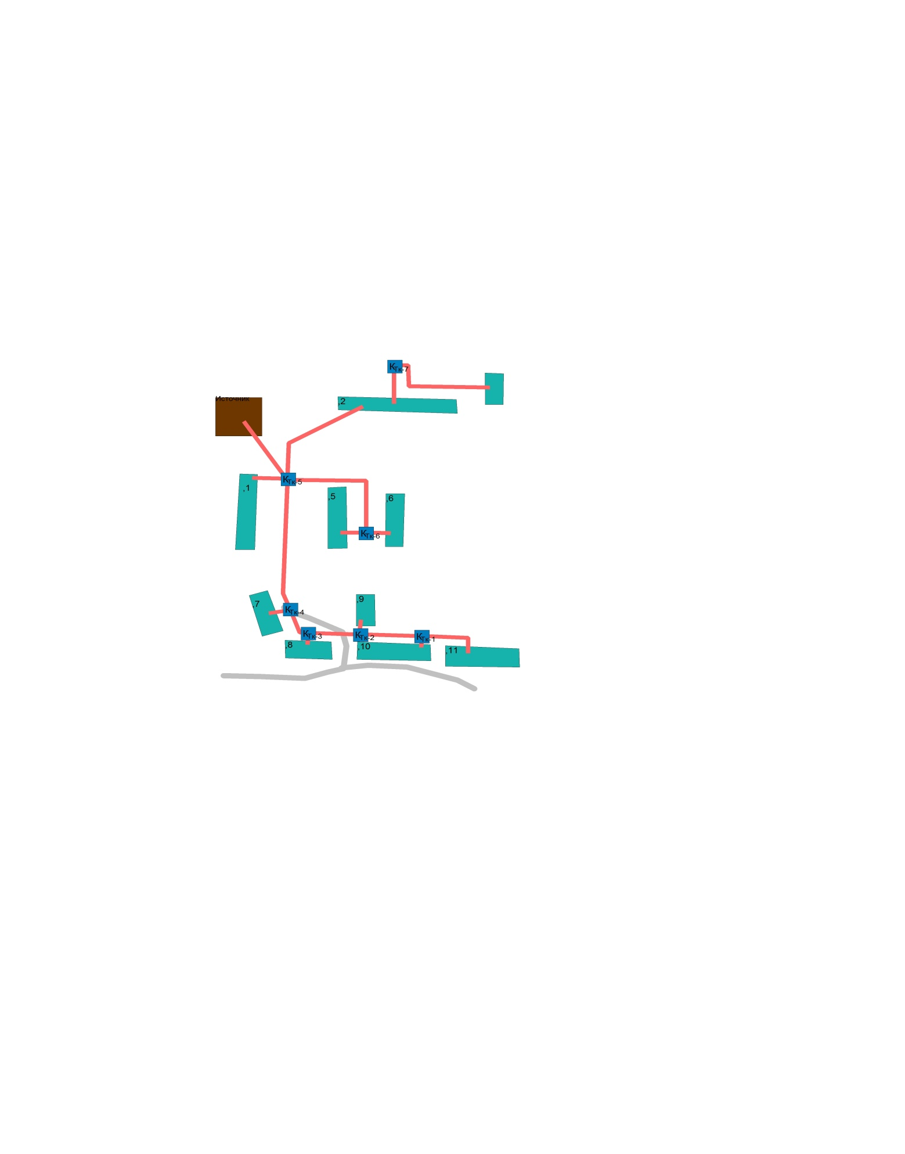
Во втором случае рассматривается перевод двух 12-и квартирных домов на индивидуальное теплоснабжение.

БМК №1 п. Лесное г. Наволоки
Суммарная тепловая нагрузка потребителей тепловой энергии – 3,18 Гкал/час = 3690 кВт.
Теплота на собственные нужды котельной – 95 кВт.
Максимальная расчетная теплопроизводительность котельной – 3924 кВт.
Установленная мощность котельной – 3924 кВт:
3 котла Riello RTQ 1308 (Q_{max} = 1308 кВт).
БМК №2 п. Лесное г. Наволоки
Суммарная тепловая нагрузка потребителей тепловой энергии – 0,20 Гкал/час = 232 кВт.
Теплота на собственные нужды котельной – 7 кВт.
Максимальная расчетная теплопроизводительность котельной – 467 кВт.
Установленная мощность котельной – 467 кВт:
1 котел Riello RTQ 467 (Q_{max} = 467 кВт).
Преимущества установки блочно - модульных котельных, а также информация об оборудовании , материалах для строительства данных котельных представлена ниже.
В таблице ниже представлены затраты на строительство блочно-модульных котельных, а также на перевод на индивидуально теплоснабжение двух жилых домов.

Вариант развития системы теплоснабжения | Ориентировочные затраты на реализацию мероприятия, руб.* | Предполагаемый период реализации
1. Строительство двух БМК в п. Лесное г. Наволоки | 28 000 000 | 2025-2029
2. Строительство БМК и перевод двух жилых 12-и квартирных домов на индивидуальное теплоснабжение | 24 850 000 | 2025-2029

* - окончательная сумма затрат будет определена после разработки проектно-сметной документации.

В с. Октябрьский был рассмотрен следующий вариант развития системы теплоснабжения:
Строительство блочно – модульной котельной для обеспечения тепловой энергией жилого фонда и детского сада;
Суммарная тепловая нагрузка потребителей тепловой энергии – 5 Гкал/час = 5815 кВт.
Теплота на собственные нужды котельной – 115кВт.
Максимальная расчетная теплопроизводительность котельной – 6000 кВт.
Установленная мощность котельной – 6000 кВт:
3 котла Riello RTQ 2000 (Q_{max} = 2000 кВт);
Котлы фирмы Riello работают под наддувом, что обеспечивает равномерность распределения теплового потока в камере сгорания.
Геометрическая форма топочного пространства котла специально разработана для достижения оптимального соотношения между объемом камеры сгорания и поверхностью теплообмена.
Материалы подобраны таким образом, чтобы обеспечить максимальный срок службы котла.
Внутри дымогарных труб находятся турбуляторы, изготовленные из нержавеющей стали, которые позволяют регулировать давление в камере сгорания и температуру дымовых газов. Они равномерно распределяют тепловую нагрузку и оптимизируют работу горелки.
Корпус котла имеет хорошую теплоизоляцию (обмуровку), состоящую из стекловаты высокой плотности. Для удобства и простоты технического обслуживания и операций по очистке внутренних элементов котла, он имеет дверцу на передней панели и дверцу на дымосборной камере.
Дверцу на передней панели можно открыть, не демонтируя горелку.
График работы котлов 95/70 ºС.
Проектируемые автоматизированные котельные имеют ряд преимуществ по сравнению с существующими:
- сокращение количества оперативного персонала, что позволяет экономить ФОТ;
- существенно снижаются удельные величины электроэнергии (в 3,4 раза) и топлива на выработку 1 Гкал;
- автоматизация процесса погодозависимого регулирования температурного графика и отпуска тепловой энергии котельной повышает эффективность использования топлива;
- сокращение расхода тепловой энергии на собственные нужды котельной (отсутствие продувок, сокращение количества растопок котлов).
- сокращение расхода воды по котельной.
Состав котельных:
Здания котельных – одноэтажные, стены выполнены из сэндвич-панелей «Венталл –S3» по металлическому несущему каркасу, который смонтирован на монолитном столбчатом фундаменте. Крыша здания – утепленная, двухскатная.
Система дымоудаления – Удаление дымовых газов от котлов осуществляется с помощью индивидуальных двухстенных дымовых труб из нержавеющей стали. Дымовые трубы представлены в трехслойном исполнении: нержавеющая кислотостойкая жаропрочная сталь, тепловая изоляция и покровный слой (оцинкованная сталь). Дымовые трубы монтируются на опорных металлоконструкциях (фермах), имеющих площадки для обслуживания.
Насосное оборудование
В данных котельных применяются насосы Calpeda, Grundfoss, Wilo. В качестве арматуры используется Entropie, Danfos, Jenebre.
Указанное насосное оборудование отличается следующими свойствами:
– плавный пуск насосов (отсутствие гидроударов в трубопроводе);
– КПД электродвигателя во всем диапазоне регулирования максимально соответствует коэффициенту полезного действия электродвигателя в номинальном режиме;
– высокая надежность работы насосных агрегатов в различных режимах эксплуатации;
– автоматизация и дистанционный контроль;
– высокий пусковой момент (МПУСК);
– электрическая и тепловая защита электродвигателя.
Технико-экономические показатели эффективности работы насосов:
– практическая экономия (экономия электроэнергии, воды, реагентов химводоподготовки);
– косвенная экономия (уменьшение вероятности аварий оборудования, увеличение интервалов капитальных ремонтов оборудования, снижение стоимости ремонтно-восстановительных и профилактических работ);
Химводоочистка
На котельных предусмотрена установка дозирования комплексоната (Комплексон), стоимость которой по отношению к установки Na-катионирования ниже в несколько раз.

Для обеспечения потребителей тепловой энергий по улице Волжская с. Октябрьский необходимо строительство участка тепловой сети диаметром 219 мм и длинной порядка 350 м (наружная прокладка трубопровода).
На схеме ниже представлено перспективное расположение блочно – модульной котельной.
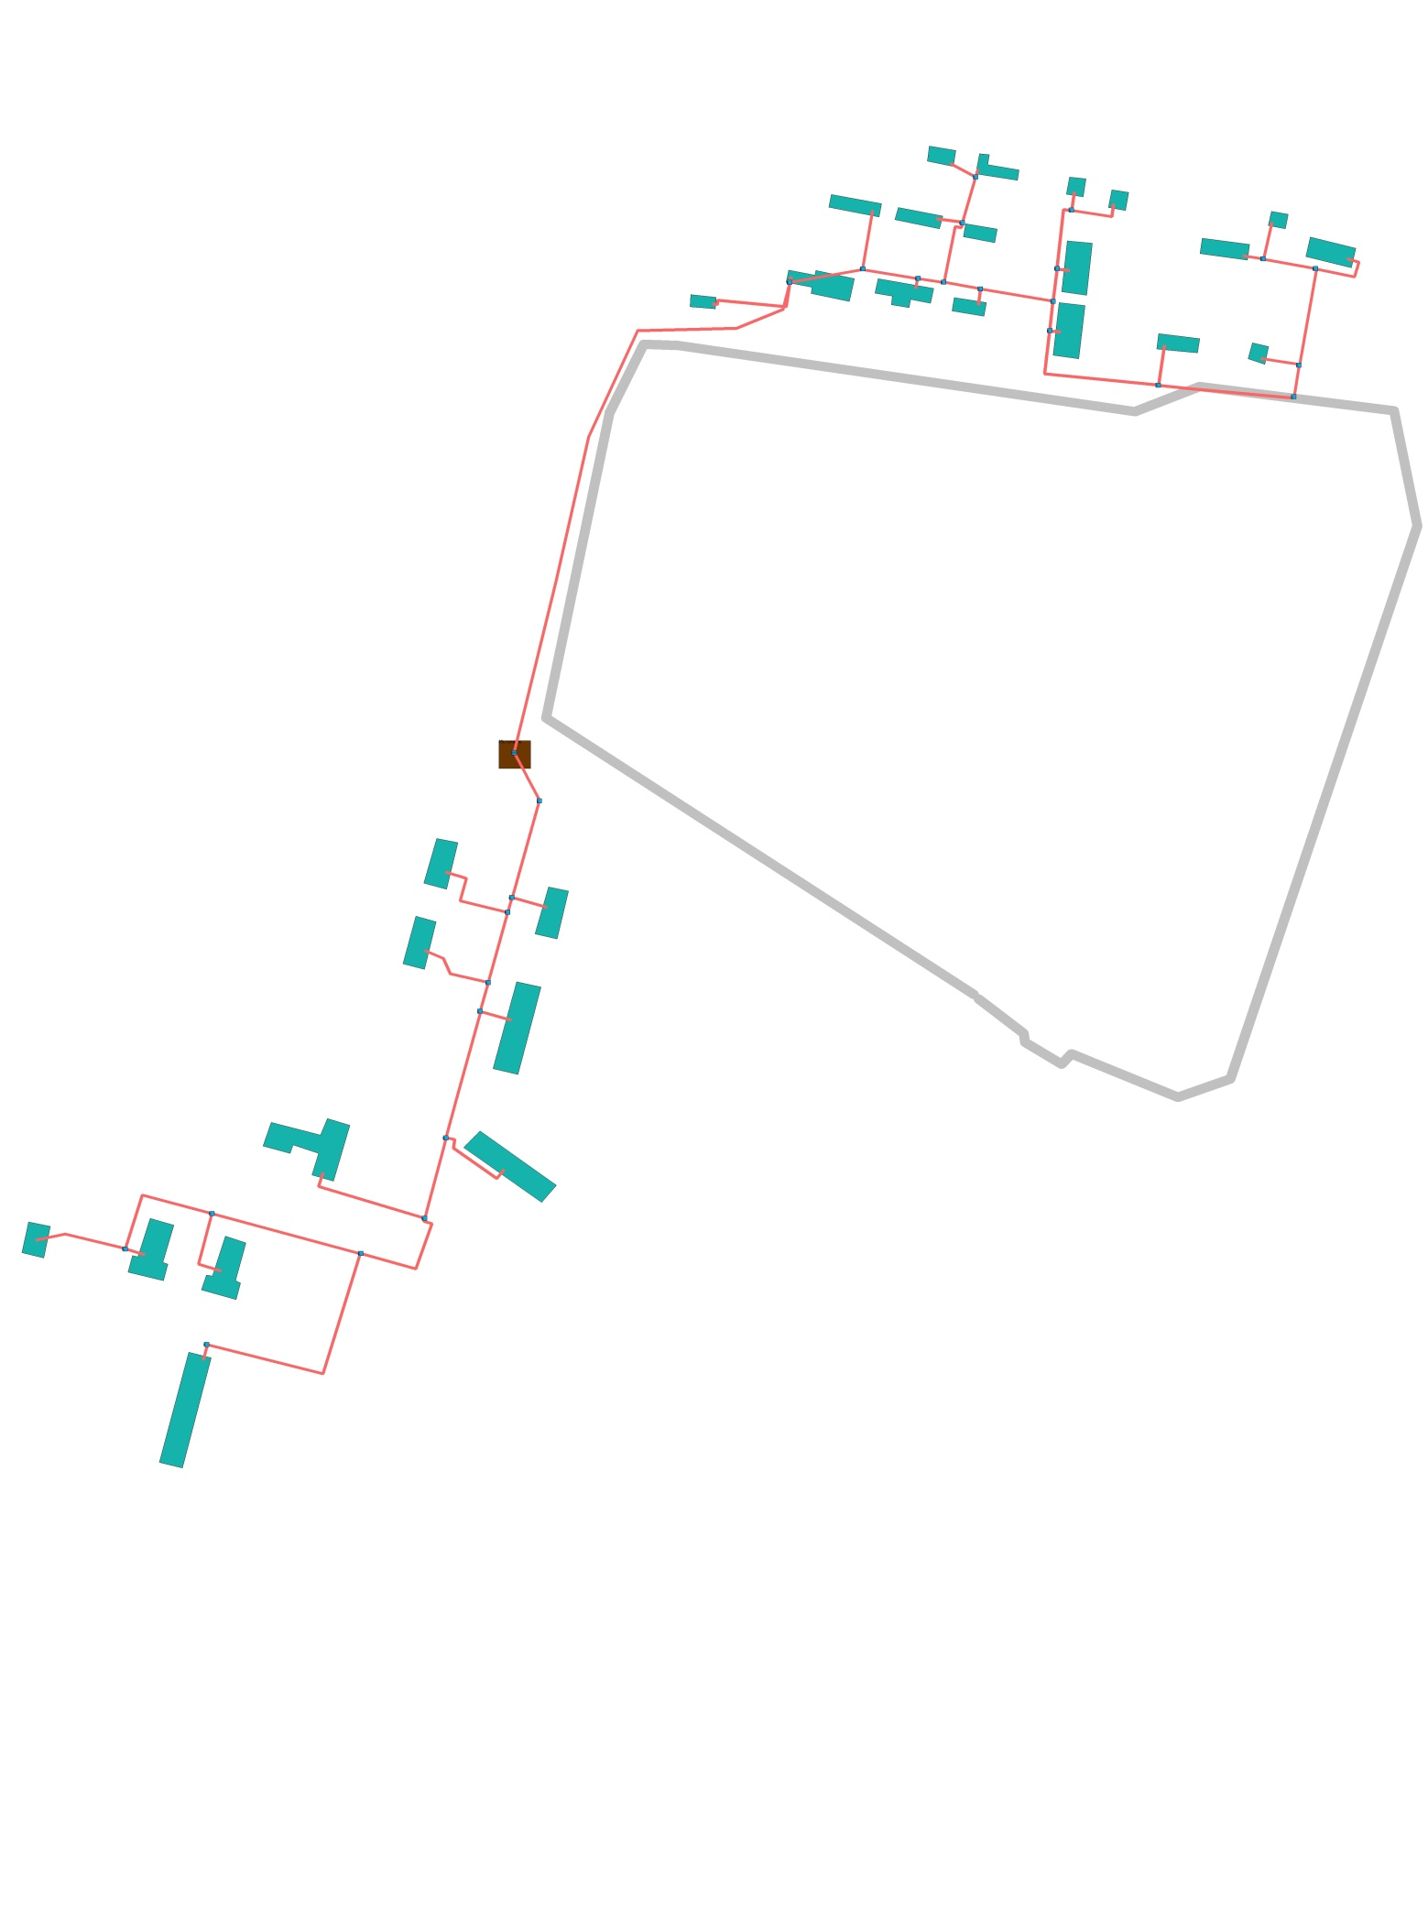

Ориентировочная стоимость строительства блочно-модульной котельной составит 40 000 000 рублей. Затраты на строительство новых участков тепловой сети, а также реконструкцию существующих тепловых сетей составят порядка 5 750 000 рублей.
По итогам реализации данного мероприятия прогнозируется достижение следующих основных результатов:
- обеспечения надежной и бесперебойной работы системы теплоснабжения;
- снижение расходов на энергетические ресурсы (природный газ, электрическая энергия);
- снижение удельных показателей потребления энергетических ресурсов;
- снижение расхода тепловой энергии на собственные нужды котельных;
- сокращение потерь в тепловых сетях;
- использование энергосберегающих технологий, а также оборудования и материалов высокого класса энергетической эффективности;
- возможность регулирования работы котельной в соответствии с температурным графиком, исключение перетопов;
снижение затрат не текущий ремонт котельного оборудования и заработную плату рабочим.

Предложение по реконструкции источников тепловой энергии, обеспечивающие приросты перспективной тепловой нагрузки в существующих и расширяемых зонах действия источников тепловой энергии.

Информация по реконструкции источников тепловой энергии представлена в пункте 4.3 данного документа.

Предложение по техническому перевооружению источников тепловой энергии с целью повышения эффективности работы систем теплоснабжения.

Техническое перевооружение источников тепловой энергии с целью повышения эффективности работы системы теплоснабжения, не планируется.

Меры по выводу из эксплуатации, консервации и демонтажу избыточных источников тепловой энергии, а также выработавших нормативный срок службы либо в случаях, когда продление срока службы или паркового ресурса технически невозможно или экономически нецелесообразно.

Вывод из эксплуатации, консервация и демонтаж избыточных источников тепловой энергии, а также выработавших нормативный срок службы не планируется.

Меры по переоборудованию котельных в источники комбинированной выработки электрической и тепловой энергии, кроме случаев, когда указанные котельные находятся в зоне действия профицитных (обладающих резервом тепловой мощности) источников с комбинированной выработкой тепловой и электрической энергии на каждом этапе и к окончанию планируемого периода.

Переоборудованию котельных в источники комбинированной выработки электрической и тепловой энергии не планируется.

Меры по переводу котельных, размещенных в существующих и расширяемых зонах действия источников комбинированной выработки тепловой и электрической энергии в «пиковый» режим на каждом этапе и к окончанию планируемого периода.
Перевод котельных, размещенных в существующих и расширяемых зонах действия источников комбинированной выработки тепловой и электрической энергии, в «пиковый» режим не планируется.

Решения о загрузке источников тепловой энергии, распределении (перераспределении) тепловой нагрузки потребителей тепловой энергии в каждой зоне действия системы теплоснабжения между источниками тепловой энергии (мощности) и теплоносителя, поставляющими тепловую энергию в данной систем теплоснабжения на каждом этапе планируемого периода.
Информация по перспективной присоединенной нагрузке представлена в пункте 2.11 данного документа.

Решения о перспективной установленной тепловой мощности каждого источника тепловой энергии с учетом аварийного и перспективного резерва тепловой мощности с предложениями по утверждению срока ввода в эксплуатацию новых мощностей.
Перспективная установленная тепловая мощность по каждому источнику теплоснабжения с указанием сроков ввода в эксплуатацию основного оборудования представлена в пункте 2.4 данного документа.

Оптимальный температурный график отпуска тепловой энергии для каждого источника тепловой энергии или группы источников в системе теплоснабжения.
Утвержденный температурный график от котельных Наволокского городского поселения - 95/70 ⁰С.

Раздел Предложения по строительству и реконструкции тепловых сетей

Предложения по строительству и реконструкции тепловых сетей, обеспечивающих перераспределение тепловой нагрузки из зон с дефицитом располагаемой тепловой мощности источников тепловой энергии в зоны с резервом располагаемой тепловой мощности источников тепловой энергии (использование существующих резервов).

Необходимые инвестиции на перекладку участков тепловой сети в связи с окончанием нормативного срока эксплуатации представлены в таблице ниже.
Таблица 6.15
Наружный диаметр трубопроводов на участке Dн, м | Длина участка (в двухтруб. исчислении) L, м | Теплоизоляционны й материал | Тип прокладки | Год ввода в эксплуатацию (перекладки) | Общая стоимость, руб.
Котельная квартала А г. Наволоки (ООО «Теплоцентраль –1»)
219 | 87 | ППУ | надземная | до 1989 г. | 929154,56
108 | 215 | Ппу,минплита | надземная | до 1989 г. | 1320092,76
76 | 119 | минплита | надземная | до 1989 г. | 525182,15
57 | 162 | минплита | надземная | до 1989 г. | 616045,63
32 | 123 | минплита | надземная | до 1989 г. | 299275,35
25 | 80 | минплита | надземная | до 1989 г. | 194650,64
219 | 15 | минплита | канальная | до 1989 г. | 163747,78
108 | 79 | минплита | канальная | до 1989 г. | 522056,18
89 | 12 | минплита | канальная | до 1989 г. | 71687,85
76 | 118 | минплита | канальная | до 1989 г. | 584637,91
57 | 94 | ППУ, минплита | канальная | до 1989 г. | 411755,32
32 | 22 | минплита | канальная | до 1989 г. | 66516,24
25 | 90 | минплита | канальная | до 1989 г. | 272111,89
159 | 473 | ППУ, минплита | надземная | с 1990по 1997 г. | 3804274,11
32 | 109 | минплита | надземная | с 1990по 1997 г. | 265211,49
159 | 154 | минплита | канальная | с 1990по 1997 г. | 1300425,63
325 | 78 | минплита | канальная | с 1990по 1997 г. | 1249270,16
89 | 47 | ППУ | надземная | с 1998 по 2003 г. | 256682,10
42,3 | 60 | ППУ | надземная | с 1998 по 2003 г. | 182484,97
89 | 72 | ППУ | канальная | с 1998 по 2003 г. | 430127,09
108 | 282 | ППУ | канальная | с 1998 по 2003 г. | 1863542,31
76 | 35 | ППУ | канальная | с 1998 по 2003 г. | 173409,55
57 | 20 | ППУ | канальная | с 1998 по 2003 г. | 87607,51
48 | 40 | ППУ | канальная | с 1998 по 2003 г. | 144907,33
219 | 95 | ППУ | надземная | с 2004 г. | 1014594,06
108 | 40 | минплита | надземная | с 2004 г. | 245598,65
89 | 20 | минплита | надземная | с 2004 г. | 109226,43
Котельная квартала Б г. Наволоки (ООО «РТИК»)

57 | 544 | - | надземная | до 1989 г. | 2068696,46
48 | 414 | - | надземная | до 1989 г. | 1259146,25
42,3 | 209,5 | - | надземная | до 1989 г. | 637176,69
32 | 101 | - | надземная | до 1989 г. | 245746,43
57 | 178,5 | - | канальная | до 1989 г. | 781897,06
48 | 91 | - | канальная | до 1989 г. | 398614,19
42,3 | 310 | - | канальная | до 1989 г. | 1123031,81
32 | 92 | - | канальная | до 1989 г. | 278158,82
159 | 60 | - | канальная | до 1989 г. | 506659,35
89 | 20 | - | канальная | до 1989 г. | 119479,74
76 | 20 | - | канальная | до 1989 г. | 99091,17
325 | 95 | - | надземная | с 1990по 1997 г. | 1521547,02
273 | 91 | - | надземная | с 1990по 1997 г. | 1193274,81
219 | 295 | - | надземная | с 1990по 1997 г. | 3150581,60
325 | 25 | - | канальная | с 1990по 1997 г. | 407933,60
159 | 960 | - | надземная | с 1998 по 2003 г. | 7721148,23
108 | 349 | - | надземная | с 1998 по 2003 г. | 2142848,30
89 | 84 | - | надземная | с 1998 по 2003 г. | 458750,99
76 | 460 | - | надземная | с 1998 по 2003 г. | 2030115,89
325 | 394 | - | канальная | с 1998 по 2003 г. | 6429033,45
159 | 526 | - | канальная | с 1998 по 2003 г. | 4441713,57
108 | 240 | - | канальная | с 1998 по 2003 г. | 1585993,50
89 | 143 | - | канальная | с 1998 по 2003 г. | 854280,19
76 | 246 | - | канальная | с 1998 по 2003 г. | 1218821,42
273 | 50 | - | надземная | с 2004 г. | 655645,52
159 | 55 | - | надземная | с 2004 г. | 442357,45
108 | 35 | - | надземная | с 2004 г. | 214898,83
76 | 35 | - | надземная | с 2004 г. | 154465,34
57 | 25 | - | надземная | с 2004 г. | 95068,77
Котельная ФГБУ «ЦЖКУ» Минобороны России

50 | 40 |  | Подземная бесканальная | до 1990г. | 116810,02
50 | 30 |  | Подземная бесканальная | до 1990г. | 87607,51
50 | 40 |  | Подземная бесканальная | до 1990г. | 116810,02
100 | 154 |  | Подземная бесканальная | до 1990г. | 678452,76
50 | 80 |  | Подземная бесканальная | до 1990г. | 233620,03
100 | 154 |  | Подземная бесканальная | до 1990г. | 678452,76
50 | 30 |  | Подземная бесканальная | до 1990г. | 87607,51
150 | 90 |  | Подземная бесканальная | до 1990г. | 506659,35
150 | 150 |  | Подземная бесканальная | до 1990г. | 844432,25
50 | 252 |  | Подземная бесканальная | до 1990г. | 735903,12
76 | 176 |  | Подземная бесканальная | до 1990г. | 581334,87
100 | 160 |  | Подземная бесканальная | до 1990г. | 704885,99
150 | 150 |  | Подземная бесканальная | до 1990г. | 844432,25
76 | 90 |  | Подземная бесканальная | до 1990г. | 297273,51
76 | 50 |  | Надземная | до 1990г. | 147109,84
50 | 180 |  | Надземная | до 1990г. | 456330,09
50 | 446 |  | Надземная | до 1990г. | 1130684,52
89 | 396 |  | Надземная | до 1990г. | 1441788,81
40 | 260 |  | Надземная | до 1990г. | 527178,80
50 | 328 |  | Надземная | до 1990г. | 831534,84
50 | 2222 |  | Надземная | до 1990г. | 5633141,54
100 | 792 |  | Надземная | до 1990г. | 3241902,30
50 | 518 |  | Надземная | до 1990г. | 1313216,63
150 | 2214 |  | Надземная | до 1990г. | 11871265,35
100 | 736 |  | Надземная | до 1990г. | 3012676,91
50 | 240 |  | Надземная | до 1990г. | 608440,13
50 | 60 |  | Надземная | до 1990г. | 152110,04
50 | 60 |  | Надземная | до 1990г. | 152110,04
50 | 300 |  | Надземная | до 1990г. | 760550,15
32 | 80 |  | Надземная | до 1990г. | 129767,09
100 | 96 |  | Надземная | до 1990г. | 392957,85
32 | 80 |  | Надземная | до 1990г. | 129767,09
 |  |  |  |  | 97787265,99
По Наволокскому городскому поселению общая сумма инвестиций, необходимых на перекладку тепловой сети в связи с окончанием нормативного срока эксплуатации, составит 97,78 млн. руб. Выполнение данного мероприятия предусматривается в период до 2034 г. равными долями в течении указанного срока.

Предложения по строительству и реконструкции тепловых сетей для обеспечения перспективных приростов тепловой нагрузки в осваиваемых районах поселения, городского округа под жилищную, комплексную или производственную застройку.
Строительство тепловых сетей для обеспечения перспективных приростов тепловой нагрузки во вновь осваиваемых районах поселения, не планируется.

Предложения по строительству и реконструкции тепловых сетей в целях обеспечения условий, при наличии которых существует возможность поставок тепловой энергии потребителям от различных источников тепловой энергии при сохранении надежности теплоснабжения.
Строительство и реконструкция тепловых сетей, обеспечивающие условия, при наличии которых существует возможность поставок тепловой энергии потребителям от различных источников тепловой энергии, не планируется.

Предложения по строительству и реконструкции тепловых сетей для повышения эффективности функционирования системы теплоснабжения, в том числе за счет перевода котельных в пиковый режим работы или ликвидации котельных.

Строительство и реконструкция тепловых сетей для повышения эффективности функционирования системы теплоснабжения, не планируется.

Предложения по строительству и реконструкции тепловых сетей для обеспечения нормативной надежности и безопасности теплоснабжения, определяемых в соответствии с методическими указаниями по расчету уровня надежности и качества поставляемых товаров, оказываемых услуг для организаций, осуществляющих деятельность по производству и (или) передаче тепловой энергии, утверждаемыми уполномоченным Правительством Российской Федерации федеральным органом исполнительной власти.

Предложения по строительству и реконструкции тепловых сетей для обеспечения нормативной надежности и безопасности теплоснабжения, отсутствуют.

Предложения по переводу открытых систем теплоснабжения (горячего водоснабжения) в закрытые системы горячего водоснабжения

Предложения по переводу существующих открытых систем теплоснабжения (горячего водоснабжения) в закрытые системы горячего водоснабжения, для осуществления которого необходимо строительство индивидуальных и (или) центральных тепловых пунктов при наличии, а также отсутствии у потребителей внутридомовых систем горячего водоснабжения.
В соответствии с Федеральным законом от 07.12.2011 № 417-ФЗ статья 29 Федерального закона от 27.07.2010 №190-ФЗ «О теплоснабжении» с 1 января 2013 года будет дополнена частями 8 и 9 следующего содержания:
«8. С 1 января 2013 года подключение объектов капитального строительства потребителей к централизованным открытым системам теплоснабжения (горячего водоснабжения) для нужд горячего водоснабжения, осуществляемого путем отбора теплоносителя на нужды горячего водоснабжения, не допускается.
9. С 1 января 2022 года использование централизованных открытых систем теплоснабжения (горячего водоснабжения) для нужд горячего водоснабжения, осуществляемого путем отбора теплоносителя на нужды горячего водоснабжения, не допускается.»
Распространенные сегодня технические решения по ИТП отработаны для вновь строящихся домов, в которых сразу планируется необходимое помещение. Размещение тепловых пунктов в подвалах существующих зданий часто связано с решением проблемы подтопления или отсутствия подходящего помещения.
Лучшим решением является применение типовых плоских блоков, размещаемых, при необходимости, даже на потолке. Это стало возможно при использовании интенсифицированных малогабаритных кожухо-трубчатых водонагревателей.
В технических проектах обустройства ИТП должны быть решены вопросы регулирования циркуляции горячей воды.
Проблема накипи при высокой жесткости водопроводной воды решается путем использования вышеназванных теплообменников, обеспечивающих безнакипный режим работы за счет эффекта самоочистки.
К эффектам перевода потребителей на закрытый водоразбор следует отнести:
− повышение качества горячей воды;
− соблюдение температуры горячей воды;
− снижение удельного теплосодержания при чрезмерной циркуляции или уменьшение сливов при отсутствии циркуляции;
− повышение достоверности и снижение стоимости приборного учета.
Перевод открытых систем теплоснабжения (горячего водоснабжения) в закрытые системы горячего водоснабжения в Наволокском городском поселении не планируется.

Раздел Перспективные топливные балансы
а) перспективные топливные балансы для каждого источника тепловой энергии по видам основного, резервного и аварийного топлива на каждом этапе;
б) потребляемые источником тепловой энергии виды топлива, включая местные виды топлива, а также используемые возобновляемые источники энергии.

В качестве основного топлива на котельных Наволокского городского поселения используется природный газ, на котельной ФГБУ «ЦЖКУ» Минобороны России п. Лесное г. Наволоки используется топочный мазут. Перспективное топливопотребление было рассчитано с учетом развития системы теплоснабжения до окончания планируемого периода и представлено в таблице ниже.
Таблица 8.16
Наименование источника теплоснабжения | Потребление топлива
Наименование источника теплоснабжения | 2019 | 2020 | 2021 | 2022 | 2023 | 2024 | 2025-2029 | 2030-2034
Котельная квартала А г. Наволоки (ООО «Теплоцентраль –1») | 1404,8 | 1404,8 | 1404,8 | 1404,8 | 1404,8 | 1404,8 | 1404,8 | 1404,8
Котельная квартала Б г. Наволоки (ООО «РТИК») | 4158,761 | 4158,761 | 4158,761 | 4158,761 | 4158,761 | 4158,761 | 4158,761 | 4158,761
Котельная ООО «Санаторий имени Станко» | 730,591 (за 10 месяцев) | 1078,8 | 1078,8 | 1078,8 | 1078,8 | 1078,8 | 1078,8 | 1078,8
Котельная ООО «Приволжская коммуна» | 11671,105 | 11671,105 | 11671,105 | 11671,105 | 11671,105 | 11671,105 | 11671,105 | 11671,105
Котельная ФГБУ «ЦЖКУ» Минобороны России | 986,3 (без учета декабря 2019) | 1144,6 | 1144,6 | 1144,6 | 1144,6 | 1144,6 | - | -
Котельная с. Первомайский (ООО «Альянс») | 684,44 | 684,44 | 684,44 | 684,44 | 684,44 | 684,44 | 684,44 | 684,44
Котельная ФКУ ИК-4 УФСИН России по Ивановской области | 2245,677 | 2245,677 | 2245,677 | 2245,677 | 2245,677 | 2245,677 | - | -

Раздел Инвестиции в строительство, реконструкцию и техническое перевооружение

Предложения по величине необходимых инвестиций в строительство, реконструкцию и техническое перевооружение источников тепловой энергии на каждом этапе.
Информация о реконструкции, техническом перевооружении источников тепловой энергии представлена в пункте 4.1 данного документа.

Предложения по величине необходимых инвестиций в строительство, реконструкцию и техническое перевооружение тепловых сетей, насосных станций и тепловых пунктов на каждом этапе.
Оценка финансовых потребностей для осуществления строительства и реконструкции тепловых сетей представлена в пункте 5.1 данного документа.

Предложения по величине инвестиций в строительство, реконструкцию и техническое перевооружение в связи с изменениями температурного графика и гидравлического режима работы системы теплоснабжения.
Строительство, реконструкция и техническое перевооружение в связи с изменениями температурного графика и гидравлического режима работы системы теплоснабжения, не планируется.

Раздел Решение об определении единой теплоснабжающей организации (организаций)
а) решение об определении единой теплоснабжающей организации (организаций);
б) реестр зон деятельности единой теплоснабжающей организации (организаций);
в) основания, в том числе критерии, в соответствии с которыми теплоснабжающая организация определена единой теплоснабжающей организацией;
г) информацию о поданных теплоснабжающими организациями заявках на присвоение статуса единой теплоснабжающей организации;
Единая теплоснабжающая организация в системе теплоснабжения (далее – ЕТО) - теплоснабжающая организация, которая определяется в схеме теплоснабжения федеральным органом исполнительной власти, уполномоченным Правительством Российской Федерации на реализацию государственной политики в сфере теплоснабжения, или органом местного самоуправления на основании критериев и в порядке, которые установлены правилами организации теплоснабжения, утвержденными Правительством Российской Федерации.
После внесения проекта схемы теплоснабжения на рассмотрение теплоснабжающие и/или теплосетевые организации должны обратиться с заявкой на признание в качестве ЕТО в одной или нескольких из определенных зон деятельности. Решение о присвоении организации статуса ЕТО в той или иной зоне деятельности принимает для поселений, городских округов с численностью населения пятьсот тысяч человек и более, в соответствии с ч.2 ст.4 Федерального закона №190 «О теплоснабжении» и п.3. Правил организации теплоснабжения в Российской Федерации, утвержденных постановлением Правительства РФ №808 от 08.08.2012 г., федеральный орган исполнительной власти, уполномоченный на реализацию государственной политики в сфере теплоснабжения (Министерство энергетики Российской Федерации).
Определение статуса ЕТО для проектируемых зон действия планируемых к строительству источников тепловой энергии должно быть выполнено в ходе актуализации схемы теплоснабжения, после определения источников инвестиций.
Обязанности ЕТО определены постановлением Правительства РФ от 08.08.2012 № 808 «Об организации теплоснабжения в Российской Федерации и о внесении изменений в некоторые законодательные акты Правительства Российской Федерации» (п. 12 Правил организации теплоснабжения в Российской Федерации, утвержденных указанным постановлением). В соответствии с приведенным документом ЕТО обязана:
• заключать и исполнять договоры теплоснабжения с любыми обратившимися к ней потребителями тепловой энергии, теплопотребляющие установки которых находятся в данной системе теплоснабжения, при условии соблюдения указанными потребителями выданных им в соответствии с законодательством о градостроительной деятельности технических условий подключения к тепловым сетям;
- заключать и исполнять договоры поставки тепловой энергии (мощности) и (или) теплоносителя в отношении объема тепловой нагрузки, распределенной в соответствии со схемой теплоснабжения;
- заключать и исполнять договоры оказания услуг по передаче тепловой энергии, теплоносителя в объеме, необходимом для обеспечения теплоснабжения потребителей тепловой энергии, с учетом потерь тепловой энергии, теплоносителя при их передаче.
Границы зоны деятельности ЕТО в соответствии с п. 19 Правил организации теплоснабжения в Российской Федерации могут быть изменены в следующих случаях:
- подключение к системе теплоснабжения новых теплопотребляющих установок, источников тепловой энергии или тепловых сетей, или их отключение от системы теплоснабжения;
- технологическое объединение или разделение систем теплоснабжения.
Сведения об изменении границ зон деятельности единой теплоснабжающей организации, а также сведения о присвоении другой организации статуса единой теплоснабжающей организации подлежат внесению в схему теплоснабжения при ее актуализации.
В случае, если в отношении одной зоны деятельности единой теплоснабжающей организации подано более одной заявки на присвоение соответствующего статуса от лиц, соответствующих критериям, установленным в пункте 11 настоящих Правил, статус единой теплоснабжающей организации присваивается организации, способной в лучшей мере обеспечить надежность теплоснабжения в соответствующей системе теплоснабжения.
Способность обеспечить надежность теплоснабжения определяется наличием у организации технических возможностей и квалифицированного персонала по наладке, мониторингу, диспетчеризации, переключениям и оперативному управлению гидравлическими режимами.
Решение по выбору Единой теплоснабжающей организации остается за органами местного самоуправления Наволокского городского поселения Кинешемского муниципального района.

Раздел Решения о распределении тепловой нагрузки между источниками тепловой энергии
Распределение присоединенных нагрузок к окончанию планируемого периода представлено на диаграмме 11.1.
Диаграмма 11.1
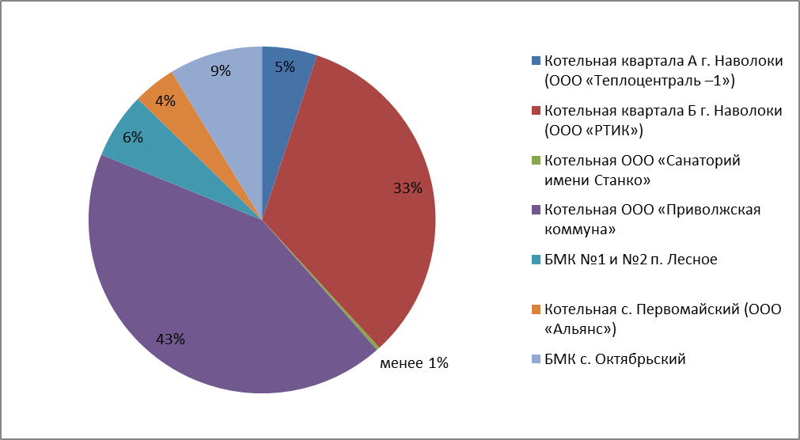
- Раздел Решения по бесхозяйным тепловым сетям
К 2020 году в Наволокском городском поселении бесхозяйные тепловые сети не выявлены.

Синхронизация схемы теплоснабжения со схемой газоснабжения и газификации субъекта Российской Федерации и (или) поселения, схемой и программой развития электроэнергетики, а также со схемой водоснабжения и водоотведения поселения, городского округа, города федерального значения.
- описание решений (на основе утвержденной региональной (межрегиональной) программы газификации жилищно-коммунального хозяйства, промышленных и иных организаций) о развитии соответствующей системы газоснабжения в части обеспечения топливом источников тепловой энергии;
- описание проблем организации газоснабжения источников тепловой энергии;
- предложения по корректировке утвержденной (разработке) региональной (межрегиональной) программы газификации жилищно-коммунального хозяйства, промышленных и иных организаций для обеспечения согласованности такой программы с указанными в схеме теплоснабжения решениями о развитии источников тепловой энергии и систем теплоснабжения;
- описание решений (вырабатываемых с учетом положений утвержденной схемы и программы развития Единой энергетической системы России) о строительстве, реконструкции, техническом перевооружении, выводе из эксплуатации источников тепловой энергии и генерирующих объектов, включая входящее в их состав оборудование, функционирующих в режиме комбинированной выработки электрической и тепловой энергии, в части перспективных балансов тепловой мощности в схемах теплоснабжения;
- предложения по строительству генерирующих объектов, функционирующих в режиме комбинированной выработки электрической и тепловой энергии, указанных в схеме теплоснабжения, для их учета при разработке схемы и программы перспективного развития электроэнергетики субъекта Российской Федерации, схемы и программы развития Единой энергетической системы России, содержащие в том числе описание участия указанных объектов в перспективных балансах тепловой мощности и энергии;
- описание решений (вырабатываемых с учетом положений утвержденной схемы водоснабжения поселения, городского округа, города федерального значения, утвержденной единой схемы водоснабжения и водоотведения Республики Крым) о развитии соответствующей системы водоснабжения в части, относящейся к системам теплоснабжения;
- предложения по корректировке утвержденной (разработке) схемы водоснабжения поселения, городского округа, города федерального значения, единой схемы водоснабжения и водоотведения Республики Крым для обеспечения согласованности такой схемы и указанных в схеме теплоснабжения решений о развитии источников тепловой энергии и систем теплоснабжения.
Необходимая инфрмация для анализа синхронизации схемы теплоснабжения со схемой газоснабжения и газификации поселения, схемой и программой развития электроэнергетики, а также со схемой водоснабжения и водоотведения, отсутствует, либо не предоставлена.

Индикаторы развития системы теплоснабжения поселения.
Индикаторы развития системы теплоснабжения представлены в пунктах 5, 6 данного документа.

Раздел Ценовые (тарифные) последствия.
Информация по затратам на строительство новых источников теплоснабжения представлена в пункте 4.1. Информация по инвестициям на перекладку участков тепловой сети в связи с окончанием нормативного срока эксплуатации представлена в пункте 5.1. данного документа.

